Revisión bibliográfica

Artritis séptica de articulación nativa
Infecciones · Infecciones oseas articulares · Nivel R1-R3
Actualizado: 2026-10-09
Verificación independiente: Verificador independiente (Claude Opus 5.5, flujo t.cescac.com), distinto del redactor (Claude Sonnet 5.5) · 2026-10-09 · 786 cifras revisadas

Aviso educativo. Material educativo para profesionales y estudiantes de medicina. No reemplaza el juicio clínico, las guías institucionales ni la supervisión del tutor.

Biblioteca de Traumatología y Ortopedia · t.cescac.com. Texto original; las fuentes se citan con su DOI.

Contenido
1. En 30 segundos
2. Pilares
3. No olvidar
4. Definición
5. Epidemiología
6. Etiología y mecanismo de la infección
7. Anatomía que importa
8. Variantes: edad, articulación y huésped
9. Clasificaciones: qué se usa y para qué sirve
10. Diagnóstico: el líquido manda
11. Examen físico: qué sirve y qué no
12. Imágenes: qué pedir y cuándo
13. Algoritmo: de la articulación caliente al plan
14. Tratamiento: drenar, cubrir y acortar
15. Técnica: aspiración, lavado y artrotomía
16. Complicaciones
17. Pronóstico
18. Rehabilitación y seguimiento
19. Perlas y trampas
20. Preguntas de autoevaluación
21. Lectura recomendada
22. Palabras clave
23. Para recordar
24. Caso de staff
25. Referencias completas

En 30 segundos
- Una articulación nativa caliente, dolorosa e inmóvil es infección hasta que el líquido sinovial demuestre lo contrario, y ningún dato clínico ni de laboratorio aislado confirma ni excluye el diagnóstico [r1].
- El primer acto es aspirar: cultivo, recuento de leucocitos con porcentaje de polimorfonucleares y cristales; el antibiótico espera al muestreo salvo que haya sepsis [r1].
- En el niño con cadera irritable, los criterios de Kocher dieron 99,6 % de probabilidad con los 4 predictores en la cohorte original [r2], pero 59 % en otro hospital [r3] y 59,9 % con los 5 predictores en otro más [r4]: orientan, no deciden.
- El drenaje es parte del tratamiento: lavado artroscópico en el adulto, sobre todo en articulación grande [r1]; en el niño, tras aspirar e irrigar con aguja se puede ser más conservador, y la cirugía se plantea con más de 5 días de síntomas, germen difícil o falta de respuesta [r1]; en un ensayo finlandés solo 12 % necesitó algo más que la aspiración percutánea [r5].
- El germen depende de la edad: estreptococo del grupo B bajo los 3 meses, neumococo entre los 3 y 12 meses y Kingella kingae entre los 12 y 24 meses en una serie de Auckland [r6]; en una cohorte comunitaria de Amsterdam, S. aureus causó 44 % de los cultivos positivos [r7].
- En el niño, la osteomielitis contigua separa dos enfermedades: la tasa de complicaciones fue 38,1 % con ella y 0,7 % sin ella [r8].

Pilares
Ideas que no se negocian.
1. Aspirar antes de tratar: cultivo, leucocitos con polimorfonucleares y cristales, por ese orden de prioridad si el volumen no alcanza [r1].
2. Ninguna prueba aislada excluye: ni la PCR normal, ni un recuento bajo, ni la presencia de cristales, ni un puntaje de Kocher bajo [r1][r9][r10].
3. Drenar y cubrir: lavado de la articulación más antibiótico elegido por edad, riesgo y epidemiología local, ajustado luego al cultivo [r1].
4. Pensar el germen por edad y contexto: Kingella en el preescolar, estreptococo del grupo B en el lactante pequeño, gonococo en la persona sexualmente activa [r6][r11][r12].
5. Buscar la osteomielitis contigua en el niño y vigilar la cadera: ahí se juega la osteonecrosis [r8][r13].

No olvidar
- Hemocultivos antes del antibiótico: al menos 2 series en el paciente febril [r1].
- Los cristales no descartan infección: en una serie, 5 % de las articulaciones con cristales tenía infección concomitante [r9].
- En el lactante y el preescolar, inocular el líquido en frascos de hemocultivo y pedir PCR para Kingella: el cultivo corriente la pierde [r11].
- Una ecografía sin derrame no excluye la infección: en una serie, 5 % fueron falsos negativos, y los autores piden cautela si los síntomas llevan menos de 24 horas [r14].
- En la cadera del niño, los autores de una serie de 13 caderas recomiendan drenar en las primeras 24 horas para acortar el tiempo con presión intracapsular alta [r13].
- Seguir la PCR como cinética (¿baja o no?) para decidir el paso a vía oral y detectar fracaso [r1].

Definición
La artritis séptica de una articulación nativa es la infección del espacio articular en una articulación sin prótesis ni material de osteosíntesis. Este tema se centra en la infección bacteriana. Piense en tuberculosis si la artritis evoluciona en semanas o meses, y más aún si el paciente vive o vivió en zona endémica o ya tuvo tuberculosis [r1].
Se maneja como urgencia médica porque tiene alta morbilidad y mortalidad [r18]. Por eso el líquido se aspira apenas se sospecha [r1].
Por qué se destruye la articulación
- El pus y las toxinas bacterianas dañan el cartílago. Por eso el drenaje tiene un triple efecto: baja la presión dentro de la articulación, se lleva las toxinas y disminuye la carga de bacterias [r1].
- En la cadera del niño, el derrame sube la presión dentro de la cápsula y puede ocluir los vasos retinaculares que nutren la epífisis [r13].
- Según la literatura que cita Nihalani, la destrucción de la cadera puede empezar desde las 8 horas de la inoculación [r19].
Lo que debe quedar claro desde el inicio
- La confirmación es microbiológica y sale del líquido sinovial o de una biopsia sinovial [r1].
- Ni la historia ni el examen alcanzan para confirmar o descartar la enfermedad, y ningún análisis de sangre es suficientemente sensible ni específico [r1].
- El adjetivo «nativa» separa esta entidad de la infección periprotésica y de la infección posquirúrgica con material, que tienen otra lógica de manejo (opinión experta; no se cubren en este tema).
- En el niño hay dos enfermedades con el mismo nombre: la artritis séptica primaria y la que acompaña a una osteomielitis contigua; la segunda tiene un pronóstico muy distinto [r8].
Tabla 1. Definición operativa que usan los estudios: qué se exigió para llamarla artritis séptica [r2] [r20] [r15]
Estudio | Cómo definieron el caso | Observación
Kocher y cols. (cohorte original) | Séptica verdadera, presunta o sinovitis transitoria, según recuento celular del líquido, cultivos de líquido y sangre y curso clínico [r2] | Estudio retrospectivo en un hospital terciario, 1979 a 1996 [r2]
Caird y cols. | Confirmada, presunta o sinovitis transitoria según Gram, cultivo y recuento celular del aspirado [r20] | Prospectivo, solo niños con sospecha suficiente como para aspirar la cadera [r20]
Hunter y cols. (adultos) | Artritis séptica aguda que necesitó al menos un desbridamiento quirúrgico [r15] | 128 adultos, 132 articulaciones nativas [r15]

Referencias de este bloque
[r1] Ravn C, Neyt J, Benito N, Abreu MA, Achermann Y, Bozhkova S, et al. Guideline for management of septic arthritis in native joints (SANJO). J Bone Jt Infect. 2023;8(1):29-37. (guia · acceso abierto) https://doi.org/10.5194/jbji-8-29-2023
[r2] Kocher MS, Zurakowski D, Kasser JR. Differentiating between septic arthritis and transient synovitis of the hip in children: an evidence-based clinical prediction algorithm. J Bone Joint Surg Am. 1999;81(12):1662-70. (cohorte · acceso resumen) https://doi.org/10.2106/00004623-199912000-00002
[r8] Hamilton EC, Villani MC, Klosterman MM, Jo C, Liu J, Copley LAB. Children with Primary Septic Arthritis Have a Markedly Lower Risk of Adverse Outcomes Than Those with Contiguous Osteomyelitis. J Bone Joint Surg Am. 2021;103(13):1229-1237. (cohorte · acceso resumen) https://doi.org/10.2106/JBJS.20.01685
[r13] Gutiérrez Carbonell P, Ruiz Piñana E, Valiente Valero JM. Intracapsular pressure in children with septic arthritis of the hip. J Pediatr Orthop B. 2021;30(1):80-84. (serie · acceso resumen) https://doi.org/10.1097/BPB.0000000000000727
[r15] Hunter JG, Gross JM, Dahl JD, Amsdell SL, Gorczyca JT. Risk factors for failure of a single surgical debridement in adults with acute septic arthritis. J Bone Joint Surg Am. 2015;97(7):558-64. (cohorte · acceso resumen) https://doi.org/10.2106/JBJS.N.00593
[r18] Mathews CJ, Weston VC, Jones A, Field M, Coakley G. Bacterial septic arthritis in adults. Lancet. 2010;375(9717):846-55. (revision · acceso resumen) https://doi.org/10.1016/S0140-6736(09)61595-6
[r19] Nihalani S, Cruz F, Hawkins JK, Griswold BG, Mabry SE, McGwin G, et al. Is choice of approach associated with risk of avascular necrosis in pediatric septic hip? J Child Orthop. 2024;18(4):399-403. (cohorte · acceso abierto) https://doi.org/10.1177/18632521241262167
[r20] Caird MS, Flynn JM, Leung YL, Millman JE, D'Italia JG, Dormans JP. Factors distinguishing septic arthritis from transient synovitis of the hip in children. A prospective study. J Bone Joint Surg Am. 2006;88(6):1251-7. (cohorte · acceso resumen) https://doi.org/10.2106/JBJS.E.00216

Epidemiología
La incidencia depende del país, de la edad y de cómo se define el caso. Para Ecuador no se halló una incidencia verificable en las fuentes abiertas consultadas (sin dato verificable); las cifras siguientes son de otros países y sirven como orden de magnitud.
Adultos
- En el distrito de Amsterdam, la incidencia de artritis bacteriana fue 5,7 por 100 000 habitantes por año [r7].
- En Taiwán, la incidencia hospitalaria subió de 9,8 a 13,3 por 100 000 entre 1998 y 2012 [r21].
- La rodilla fue la localización más común (50,1 %), seguida de la cadera (14,4 %) y el hombro (5,5 %) [r21].
- En Amsterdam, 84 % de los adultos tenía una enfermedad de base y 59 % un trastorno articular [r7].
- En la revisión sistemática de Margaretten, los 2 estudios que analizaron factores de riesgo hallaron que la probabilidad sube de forma significativa con la edad, la diabetes, la artritis reumatoide, la cirugía articular, la prótesis de cadera o rodilla, la infección de piel y el VIH [r22].
- Entre quienes llegan a urgencias con una sola articulación dolorosa y aguda, la prevalencia de artritis séptica no gonocócica fue cercana a 27 % [r23].
Niños
- En el norte de Francia, la incidencia de artritis séptica fue 3,7 por 100 000 menores de 16 años [r24].
- Una revisión de conceptos actuales cita para Europa entre 2 y 7 casos por 100 000 niños [r25]; una revisión sistemática de la cadera cita entre 1 y 10 casos por 100 000 personas [r26].
- La cadera es la articulación más afectada en los niños [r26].
- Esa misma revisión cita como factores de riesgo la inmunidad comprometida, el trauma previo, el sexo masculino y tener menos de 3 años [r26].
- El miembro superior es menos frecuente: en una búsqueda en más de 18 instituciones (68 niños), el codo (53 %) y el hombro (41 %) fueron las articulaciones más afectadas [r25].
Lo que falta
Hay pocas publicaciones de calidad en países en desarrollo [r27], y la literatura de tratamiento se apoya en series retrospectivas con seguimiento corto [r25].
Tabla 2. Incidencia de artritis séptica según estudio [r7] [r21] [r24] [r25]
Población | Incidencia | Fuente
Adultos y niños, Amsterdam 1990-1993 | 5,7 por 100 000 por año [r7] | Cohorte comunitaria prospectiva
Hospitalizados, Taiwán, 2012 | 13,3 por 100 000 [r21] | Base nacional de seguros
Niños menores de 16 años, norte de Francia | 3,7 por 100 000 [r24] | Estudio prospectivo poblacional
Niños, Europa (cifra citada en una revisión) | 2 a 7 por 100 000 [r25] | Revisión

Figura 1. Incidencia anual de artritis séptica (casos por 100 000) [r7] [r21] [r24]
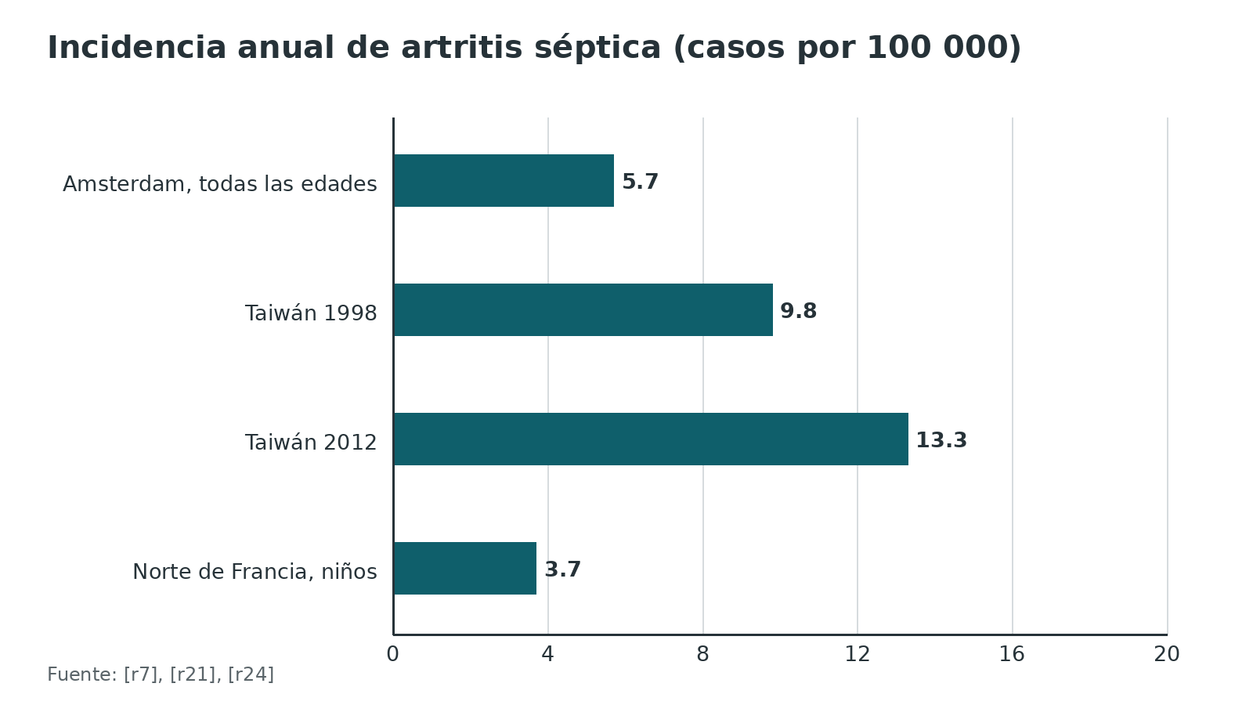
Referencias de este bloque
[r7] Kaandorp CJ, Dinant HJ, van de Laar MA, Moens HJ, Prins AP, Dijkmans BA. Incidence and sources of native and prosthetic joint infection: a community based prospective survey. Ann Rheum Dis. 1997;56(8):470-5. (cohorte · acceso resumen) https://doi.org/10.1136/ard.56.8.470
[r21] Huang YC, Ho CH, Lin YJ, Chen HJ, Liu SY, Wang CL, et al. Site-specific mortality in native joint septic arthritis: a national population study. Rheumatology (Oxford). 2020;59(12):3826-3833. (cohorte · acceso resumen) https://doi.org/10.1093/rheumatology/keaa162
[r22] Margaretten ME, Kohlwes J, Moore D, Bent S. Does this adult patient have septic arthritis? JAMA. 2007;297(13):1478-88. (RS-MA · acceso resumen) https://doi.org/10.1001/jama.297.13.1478
[r23] Carpenter CR, Schuur JD, Everett WW, Pines JM. Evidence-based diagnostics: adult septic arthritis. Acad Emerg Med. 2011;18(8):781-96. (RS-MA · acceso abierto) https://doi.org/10.1111/j.1553-2712.2011.01121.x
[r24] Mitha A, Boutry N, Nectoux E, Petyt C, Lagrée M, Happiette L, et al. Community-acquired bone and joint infections in children: a 1-year prospective epidemiological study. Arch Dis Child. 2015;100(2):126-9. (cohorte · acceso resumen) https://doi.org/10.1136/archdischild-2013-305860
[r25] Sanpera I, Salom M, Alves C, Eastwood D. Diagnosis and management of septic arthritis: A current concepts review. J Child Orthop. 2025;19(1):14-19. (revision · acceso abierto) https://doi.org/10.1177/18632521241311302
[r26] Nannini A, Giorgino R, Bianco Prevot L, Bobba A, Curci D, Cecchinato R, et al. Septic arthritis in the pediatric hip joint: a systematic review of diagnosis, management, and outcomes. Front Pediatr. 2023;11:1311862. (RS-MA · acceso abierto) https://doi.org/10.3389/fped.2023.1311862
[r27] Hunter S, Chan H, Baker JF. Global epidemiology of childhood bone and joint infection: a systematic review. Infection. 2022;50(2):329-341. (RS-MA · acceso resumen) https://doi.org/10.1007/s15010-021-01741-3

Etiología y mecanismo de la infección
Cómo llega el germen
- En el niño predomina la siembra hematógena; la inoculación directa por trauma abierto es rara [r26].
- En el estudio comunitario de Amsterdam (niños y adultos), la cirugía articular fue el origen de 33 % de las infecciones directas y los defectos de la piel, el origen de 67 % de las hematógenas [r7].
- La osteomielitis vecina puede abrirse a la articulación; por eso en el niño se busca activamente la infección contigua [r8].
Qué germen esperar
La regla útil es: edad, contexto y epidemiología local. El tratamiento empírico se elige con ellos, no con una lista fija [r1].
- En la cohorte de adultos de Hunter, S. aureus fue el aislado más común (45 % de las articulaciones) [r15].
- En 3 décadas de un hospital francés, los estafilococos fueron 64 % a 67 %, los estreptococos 14 % a 21 % y los bacilos gramnegativos 7 % a 14 % de los casos documentados, sin cambios significativos en el tiempo [r28].
- En niños menores de 5 años de Houston, S. aureus fue el germen más identificado (31,4 %) y 25,5 % de esos S. aureus eran MRSA; siguió K. kingae con 22,8 % [r29].
- En la serie de Auckland, bajo los 3 meses dominó el estreptococo del grupo B (45,5 % de 11 casos), entre los 3 y 12 meses el neumococo (38,5 % de 13 casos) y entre los 12 y 24 meses K. kingae (30,3 % de 33 casos) [r6].
- En la infección osteoarticular infantil, el patrón cambia por región: Salmonella sigue al frente en regiones de África, mientras que en Occidente lidera el S. aureus sensible a meticilina, con aumento reciente de K. kingae y del MRSA [r27].
- En un hospital pediátrico de Uruguay (aislados 2003 a 2006), 73 % de los S. aureus de infecciones invasivas, sobre todo óseas y articulares, eran MRSA adquiridos en la comunidad [r30].
Kingella kingae, el germen que se escapa
- K. kingae es la principal causa de infección esquelética entre los 6 y 48 meses [r11]. En una revisión sistemática, fue el germen en 47,6 % de las infecciones de menores de 48 meses [r31].
- Se porta en la orofaringe: la prevalencia llega a 10 % a 12 % hacia los 24 meses y luego baja [r25].
- La presentación suele ser leve: en una revisión, la temperatura mediana al ingreso fue 37,9 °C [r31].
- El cultivo corriente la pierde; inocular el líquido en frascos de hemocultivo lo mejora, y la PCR acorta la detección de 3 a 4 días a menos de 24 horas [r11].
Otros contextos
- Gonococo: pensar en él ante tenosinovitis, poliartralgia asimétrica o artritis de pocas articulaciones, con lesiones cutáneas acrales petequiales o pustulosas; se toman muestras de todos los sitios urogenitales y extragenitales expuestos [r12].
- Tuberculosis: evolución de semanas a meses, zona endémica o antecedente de tuberculosis [r1].
- Cultivo negativo: alrededor de 50 % de las infecciones pediátricas queda sin germen identificado [r25].
Tabla 3. Germen más frecuente según la edad del niño (serie de Auckland) [r6]
Edad | Germen más frecuente | Proporción
Menor de 3 meses | Estreptococo del grupo B (S. agalactiae) | 45,5 % de 11 casos [r6]
3 a menos de 12 meses | Streptococcus pneumoniae | 38,5 % de 13 casos [r6]
12 a menos de 24 meses | Kingella kingae | 30,3 % de 33 casos [r6]

Figura 2. Peso del germen líder en cada grupo de edad (Auckland) [r6]
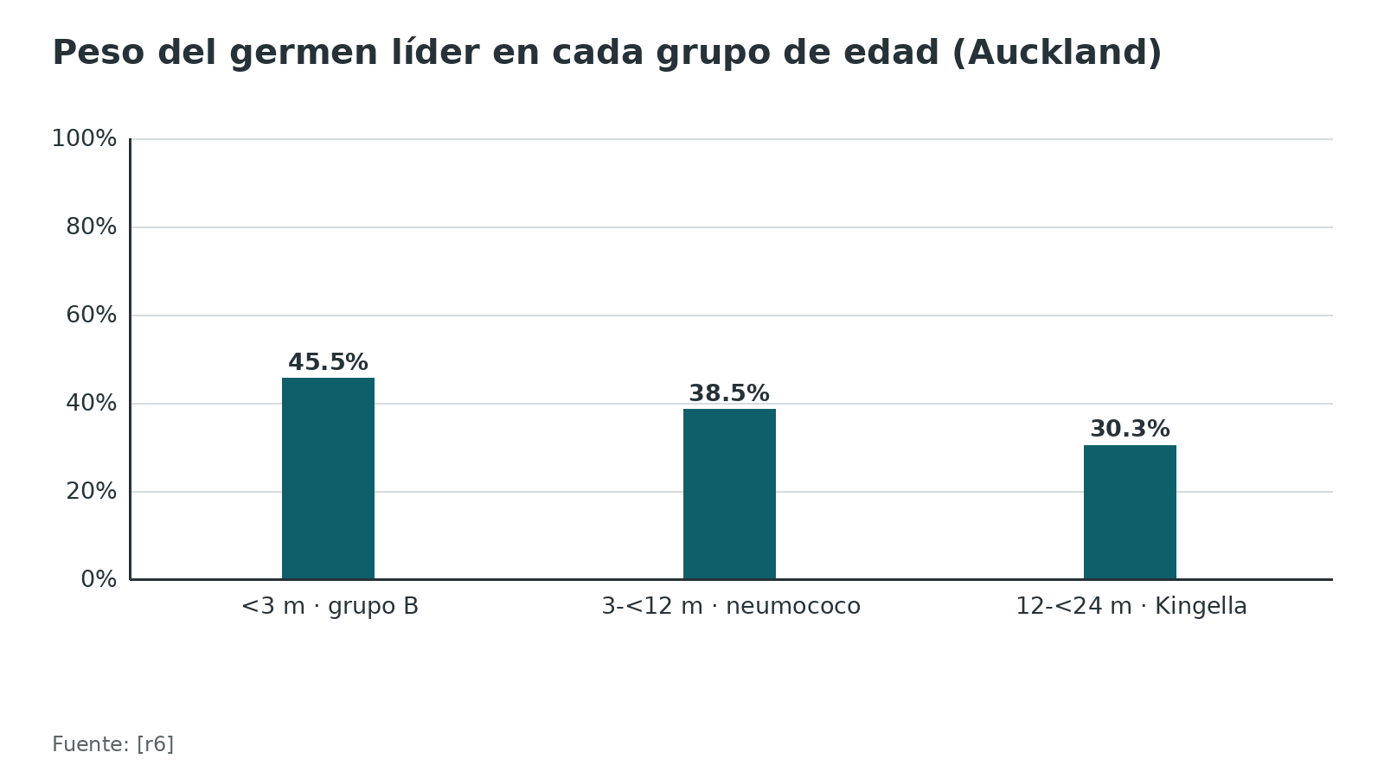
Referencias de este bloque
[r1] Ravn C, Neyt J, Benito N, Abreu MA, Achermann Y, Bozhkova S, et al. Guideline for management of septic arthritis in native joints (SANJO). J Bone Jt Infect. 2023;8(1):29-37. (guia · acceso abierto) https://doi.org/10.5194/jbji-8-29-2023
[r6] van den Boom M, Lennon DR, Crawford H, Freeman J, Castle J, Mistry R, et al. Microbiology of septic arthritis in young Auckland children. J Paediatr Child Health. 2022;58(2):326-331. (serie · acceso resumen) https://doi.org/10.1111/jpc.15716
[r7] Kaandorp CJ, Dinant HJ, van de Laar MA, Moens HJ, Prins AP, Dijkmans BA. Incidence and sources of native and prosthetic joint infection: a community based prospective survey. Ann Rheum Dis. 1997;56(8):470-5. (cohorte · acceso resumen) https://doi.org/10.1136/ard.56.8.470
[r8] Hamilton EC, Villani MC, Klosterman MM, Jo C, Liu J, Copley LAB. Children with Primary Septic Arthritis Have a Markedly Lower Risk of Adverse Outcomes Than Those with Contiguous Osteomyelitis. J Bone Joint Surg Am. 2021;103(13):1229-1237. (cohorte · acceso resumen) https://doi.org/10.2106/JBJS.20.01685
[r11] Yagupsky P. Diagnosing Kingella kingae infections in infants and young children. Expert Rev Anti Infect Ther. 2017;15(10):925-934. doi:10.1080/14787210.2017.1381557 (revision · acceso resumen) https://pubmed.ncbi.nlm.nih.gov/28918656/
[r12] Workowski KA, Bachmann LH, Chan PA, Johnston CM, Muzny CA, Park I, et al. Sexually Transmitted Infections Treatment Guidelines, 2021. MMWR Recomm Rep. 2021;70(4):1-187. (guia · acceso abierto) https://doi.org/10.15585/mmwr.rr7004a1
[r13] Gutiérrez Carbonell P, Ruiz Piñana E, Valiente Valero JM. Intracapsular pressure in children with septic arthritis of the hip. J Pediatr Orthop B. 2021;30(1):80-84. (serie · acceso resumen) https://doi.org/10.1097/BPB.0000000000000727
[r15] Hunter JG, Gross JM, Dahl JD, Amsdell SL, Gorczyca JT. Risk factors for failure of a single surgical debridement in adults with acute septic arthritis. J Bone Joint Surg Am. 2015;97(7):558-64. (cohorte · acceso resumen) https://doi.org/10.2106/JBJS.N.00593
[r25] Sanpera I, Salom M, Alves C, Eastwood D. Diagnosis and management of septic arthritis: A current concepts review. J Child Orthop. 2025;19(1):14-19. (revision · acceso abierto) https://doi.org/10.1177/18632521241311302
[r26] Nannini A, Giorgino R, Bianco Prevot L, Bobba A, Curci D, Cecchinato R, et al. Septic arthritis in the pediatric hip joint: a systematic review of diagnosis, management, and outcomes. Front Pediatr. 2023;11:1311862. (RS-MA · acceso abierto) https://doi.org/10.3389/fped.2023.1311862
[r27] Hunter S, Chan H, Baker JF. Global epidemiology of childhood bone and joint infection: a systematic review. Infection. 2022;50(2):329-341. (RS-MA · acceso resumen) https://doi.org/10.1007/s15010-021-01741-3
[r28] Dubost JJ, Couderc M, Tatar Z, Tournadre A, Lopez J, Mathieu S, et al. Three-decade trends in the distribution of organisms causing septic arthritis in native joints: single-center study of 374 cases. Joint Bone Spine. 2014;81(5):438-40. (serie · acceso resumen) https://doi.org/10.1016/j.jbspin.2014.05.001
[r29] Hooper M, Morones M, Rosenfeld S, Vallejo JG, Kaplan SL, McNeil JC. The Microbiology and Clinical Presentation of Acute Bacterial Arthritis in Houston Area Children <5 Years Old in the Era of Molecular Diagnostics. Pediatr Infect Dis J. 2025;44(8):735-741. (cohorte · acceso resumen) https://doi.org/10.1097/INF.0000000000004794
[r30] Pardo L, Vola M, Macedo-Viñas M, Machado V, Cuello D, Mollerach M, et al. Community-associated methicillin-resistant Staphylococcus aureus in children treated in Uruguay. J Infect Dev Ctries. 2013;7(1):10-6. (serie · acceso resumen) https://doi.org/10.3855/jidc.2261
[r31] Wong M, Williams N, Cooper C. Systematic Review of Kingella kingae Musculoskeletal Infection in Children: Epidemiology, Impact and Management Strategies. Pediatric Health Med Ther. 2020;11:73-84. (RS-MA · acceso abierto) https://doi.org/10.2147/PHMT.S217475

Anatomía que importa
La cadera del niño: por qué es la más frágil
- La cabeza femoral depende sobre todo de la arteria circunfleja femoral medial, que pasa por su cara posteromedial, entre el pectíneo y el tendón del iliopsoas [r19].
- Con la cápsula a tensión, los vasos retinaculares se colapsan; la epífisis femoral proximal queda isquémica y puede necrosarse [r13].
- En 13 caderas pediátricas con artritis séptica, la presión intracapsular media fue 50,5 mmHg y superó 30 mmHg en 61,5 % de los niños [r13].
Cápsula, fondo de saco y metáfisis (opinión experta)
- La cápsula contiene el pus y la presión; abrirla o puncionarla es lo que descomprime.
- En articulaciones donde la metáfisis es intracapsular (por ejemplo la cadera), la osteomielitis puede abrirse a la articulación, y al revés. Esta relación explica por qué en el niño hay que buscar la infección contigua [r8][r25].
Rutas de acceso: qué estructura está en riesgo
Cada vía tiene su estructura en riesgo; se detallan en el bloque de técnica.
- Medial a la cadera: la circunfleja femoral medial queda distal al sitio ideal de la capsulotomía; el abordaje medial evita el nervio cutáneo femoral lateral [r19].
- Anterior a la cadera: en ese estudio se llamó anterior a todo acceso que pasa entre el paquete neurovascular femoral (por dentro) y el tensor de la fascia lata (por fuera) [r19].
Referencias de este bloque
[r8] Hamilton EC, Villani MC, Klosterman MM, Jo C, Liu J, Copley LAB. Children with Primary Septic Arthritis Have a Markedly Lower Risk of Adverse Outcomes Than Those with Contiguous Osteomyelitis. J Bone Joint Surg Am. 2021;103(13):1229-1237. (cohorte · acceso resumen) https://doi.org/10.2106/JBJS.20.01685
[r13] Gutiérrez Carbonell P, Ruiz Piñana E, Valiente Valero JM. Intracapsular pressure in children with septic arthritis of the hip. J Pediatr Orthop B. 2021;30(1):80-84. (serie · acceso resumen) https://doi.org/10.1097/BPB.0000000000000727
[r19] Nihalani S, Cruz F, Hawkins JK, Griswold BG, Mabry SE, McGwin G, et al. Is choice of approach associated with risk of avascular necrosis in pediatric septic hip? J Child Orthop. 2024;18(4):399-403. (cohorte · acceso abierto) https://doi.org/10.1177/18632521241262167
[r25] Sanpera I, Salom M, Alves C, Eastwood D. Diagnosis and management of septic arthritis: A current concepts review. J Child Orthop. 2025;19(1):14-19. (revision · acceso abierto) https://doi.org/10.1177/18632521241311302

Variantes: edad, articulación y huésped
La misma enfermedad cambia de cara según quién y dónde. Esta tabla sirve para no aplicar la regla del niño al adulto ni la del adulto al lactante.
Tabla 4. Variantes de la artritis séptica nativa [r6] [r25] [r1] [r11] [r17] [r10] [r8] [r15] [r12] [r9] [r32] [r33] [r34]
Variante | Qué la distingue | Conducta propia
Neonato y lactante pequeño | Estreptococo del grupo B lidera bajo los 3 meses [r6]; presentación vaga y marcadores a veces normales [r25] | Cubrir también Enterobacterales; en neonatos la guía admite considerar la artrotomía [r1]
Preescolar | Kingella es el germen líder entre los 6 y 48 meses [r11]; clínica leve con reactantes normales o casi normales [r17] | Frascos de hemocultivo y PCR [r11]; Kocher no sirve para descartar [r10]
Niño mayor con osteomielitis contigua | Más S. aureus (77,1 % frente a 32,1 %) y más bacteriemia (69,5 % frente a 20,2 %) [r8] | RM para ver el hueso; más complicaciones (38,1 % frente a 0,7 %) [r8]
Adulto con enfermedad articular o de base | Enfermedad inflamatoria previa y articulación grande predicen fracaso del primer desbridamiento [r15] | Vigilar de cerca; segundo desbridamiento si no mejora [r1]
Adulto con artritis gonocócica | Lesiones cutáneas, tenosinovitis y poliartralgia [r12] | Ceftriaxona 1 g IM o IV cada 24 horas y tomar muestras de todos los sitios expuestos [r12]
Hombro del adulto | En una serie, 90 % de bacteriemia en la artritis séptica de hombro [r9] | La artroscopia tuvo más reoperación por reinfección que la artrotomía (OR 2,61), con estudios de baja calidad [r32]
Mano y muñeca | Fueron 99 de 154 casos de un ensayo de duración de antibiótico [r33] | Ciclos de 2 semanas no inferiores a 4 semanas en esa serie [r33]
Cadera del adulto | S. aureus sensible a meticilina es el más común [r34] | Desbridamiento/lavado artroscópico con erradicación de 89 % a 100 % en las series [r34]
Sospecha de tuberculosis | Curso subagudo o crónico en zona endémica [r1] | Tratamiento médico en casos precoces; esquema de al menos 6 meses [r1]

Referencias de este bloque
[r1] Ravn C, Neyt J, Benito N, Abreu MA, Achermann Y, Bozhkova S, et al. Guideline for management of septic arthritis in native joints (SANJO). J Bone Jt Infect. 2023;8(1):29-37. (guia · acceso abierto) https://doi.org/10.5194/jbji-8-29-2023
[r6] van den Boom M, Lennon DR, Crawford H, Freeman J, Castle J, Mistry R, et al. Microbiology of septic arthritis in young Auckland children. J Paediatr Child Health. 2022;58(2):326-331. (serie · acceso resumen) https://doi.org/10.1111/jpc.15716
[r8] Hamilton EC, Villani MC, Klosterman MM, Jo C, Liu J, Copley LAB. Children with Primary Septic Arthritis Have a Markedly Lower Risk of Adverse Outcomes Than Those with Contiguous Osteomyelitis. J Bone Joint Surg Am. 2021;103(13):1229-1237. (cohorte · acceso resumen) https://doi.org/10.2106/JBJS.20.01685
[r9] Papanicolas LE, Hakendorf P, Gordon DL. Concomitant septic arthritis in crystal monoarthritis. J Rheumatol. 2012;39(1):157-60. (cohorte · acceso resumen) https://doi.org/10.3899/jrheum.110368
[r10] Hagedoorn NN, Olijve L, Kang L, Walls T, Davis J. Comparison of Clinical Prediction Rules in Pre-school Aged Children With Septic Hip Arthritis Due to Different Pathogens. J Pediatr Orthop. 2023;43(8):e608-e613. (cohorte · acceso resumen) https://doi.org/10.1097/BPO.0000000000002441
[r11] Yagupsky P. Diagnosing Kingella kingae infections in infants and young children. Expert Rev Anti Infect Ther. 2017;15(10):925-934. doi:10.1080/14787210.2017.1381557 (revision · acceso resumen) https://pubmed.ncbi.nlm.nih.gov/28918656/
[r12] Workowski KA, Bachmann LH, Chan PA, Johnston CM, Muzny CA, Park I, et al. Sexually Transmitted Infections Treatment Guidelines, 2021. MMWR Recomm Rep. 2021;70(4):1-187. (guia · acceso abierto) https://doi.org/10.15585/mmwr.rr7004a1
[r15] Hunter JG, Gross JM, Dahl JD, Amsdell SL, Gorczyca JT. Risk factors for failure of a single surgical debridement in adults with acute septic arthritis. J Bone Joint Surg Am. 2015;97(7):558-64. (cohorte · acceso resumen) https://doi.org/10.2106/JBJS.N.00593
[r17] Yagupsky P, Dubnov-Raz G, Gené A, Ephros M, Israeli-Spanish Kingella kingae Research Group. Differentiating Kingella kingae septic arthritis of the hip from transient synovitis in young children. J Pediatr. 2014;165(5):985-9.e1. (serie · acceso resumen) https://doi.org/10.1016/j.jpeds.2014.07.060
[r25] Sanpera I, Salom M, Alves C, Eastwood D. Diagnosis and management of septic arthritis: A current concepts review. J Child Orthop. 2025;19(1):14-19. (revision · acceso abierto) https://doi.org/10.1177/18632521241311302
[r32] Abdelmalek A, Haines S, Tadros BJ, Evans JT, Judge A. Re-operation rates of arthroscopic management versus arthrotomy in treatment of septic arthritis of native shoulder joint in adults. A systematic review and meta-analysis. Eur J Orthop Surg Traumatol. 2023;33(7):2717-2727. (RS-MA · acceso resumen) https://doi.org/10.1007/s00590-023-03495-0
[r33] Gjika E, Beaulieu JY, Vakalopoulos K, Gauthier M, Bouvet C, Gonzalez A, et al. Two weeks versus four weeks of antibiotic therapy after surgical drainage for native joint bacterial arthritis: a prospective, randomised, non-inferiority trial. Ann Rheum Dis. 2019;78(8):1114-1121. (ECA · acceso abierto) https://doi.org/10.1136/annrheumdis-2019-215116
[r34] Balato G, de Matteo V, Ascione T, de Giovanni R, Marano E, Rizzo M, et al. Management of septic arthritis of the hip joint in adults. A systematic review of the literature. BMC Musculoskelet Disord. 2021;22(Suppl 2):1006. (RS-MA · acceso abierto) https://doi.org/10.1186/s12891-021-04843-z

Clasificaciones: qué se usa y para qué sirve
No hay una clasificación única de uso universal. Estas son las tres que se usan en la práctica y en los estudios, y lo que aportan a la decisión.
1. Estadios de Gächter (aspecto de la articulación al ver con el artroscopio o abrir)
- Estadio I: líquido turbio y sinovial inflamada; puede haber petequias.
- Estadio II: inflamación sinovial intensa, con pus y coágulos de fibrina.
- Estadio III: la sinovial se engruesa, aparecen adherencias y la cavidad se tabica en bolsas.
- Estadio IV: pannus y sinovitis que prolifera e invade, con erosiones subcondrales y cambios ya visibles en la radiografía [r1].
- Para qué sirve: con evidencia limitada, la guía europea ve el desbridamiento artroscópico como primera opción adecuada en I y II (probablemente también en III), y admite considerar el abierto desde el III y con más razón en el IV [r1]. Ojo: falta validar clínicamente la clasificación para decidir el manejo [r1].
2. Primaria o con osteomielitis contigua (niño)
- En un estudio con 134 niños con artritis séptica primaria y 105 con osteomielitis contigua, la tasa de complicaciones fue 0,7 % frente a 38,1 % [r8].
- Para qué sirve: según los autores, distinguirlas ayuda a decidir la resonancia, la duración del antibiótico y el tiempo de seguimiento [r8].
3. Secuelas de la artritis séptica de cadera del niño (Forlin y Milani)
- Grado 1: cadera reducida, con cabeza femoral conservada (1A) o ausente (1B).
- Grado 2: cadera luxada, con cabeza conservada (2A) o ausente (2B) [r35].
- Para qué sirve: planificar la reconstrucción y dar pronóstico; los autores la propusieron como más simple y reproducible que la de Choi, con la limitación de que es una serie de 41 caderas y los autores piden un seguimiento más largo [r35].
Categorías diagnósticas en los estudios de predicción
Los estudios de Kocher y Caird distinguen artritis séptica verdadera (germen aislado), presunta (por recuento celular y curso) y sinovitis transitoria [r2][r20]. Además, una regla de predicción suele rendir menos en una población nueva, porque se ajustó a los datos donde nació [r39].
Tabla 5. Resumen: tres clasificaciones y su uso [r1] [r8] [r35]
Clasificación | Qué mide | Decisión que orienta
Gächter (I a IV) | Aspecto intraarticular | Artroscopia o desbridamiento abierto [r1]
Primaria vs con osteomielitis contigua | Extensión de la infección al hueso | RM, duración del antibiótico, seguimiento [r8]
Forlin y Milani (1A a 2B) | Secuelas radiográficas de la cadera | Reconstrucción y pronóstico [r35]

Referencias de este bloque
[r1] Ravn C, Neyt J, Benito N, Abreu MA, Achermann Y, Bozhkova S, et al. Guideline for management of septic arthritis in native joints (SANJO). J Bone Jt Infect. 2023;8(1):29-37. (guia · acceso abierto) https://doi.org/10.5194/jbji-8-29-2023
[r2] Kocher MS, Zurakowski D, Kasser JR. Differentiating between septic arthritis and transient synovitis of the hip in children: an evidence-based clinical prediction algorithm. J Bone Joint Surg Am. 1999;81(12):1662-70. (cohorte · acceso resumen) https://doi.org/10.2106/00004623-199912000-00002
[r8] Hamilton EC, Villani MC, Klosterman MM, Jo C, Liu J, Copley LAB. Children with Primary Septic Arthritis Have a Markedly Lower Risk of Adverse Outcomes Than Those with Contiguous Osteomyelitis. J Bone Joint Surg Am. 2021;103(13):1229-1237. (cohorte · acceso resumen) https://doi.org/10.2106/JBJS.20.01685
[r20] Caird MS, Flynn JM, Leung YL, Millman JE, D'Italia JG, Dormans JP. Factors distinguishing septic arthritis from transient synovitis of the hip in children. A prospective study. J Bone Joint Surg Am. 2006;88(6):1251-7. (cohorte · acceso resumen) https://doi.org/10.2106/JBJS.E.00216
[r35] Forlin E, Milani C. Sequelae of septic arthritis of the hip in children: a new classification and a review of 41 hips. J Pediatr Orthop. 2008;28(5):524-8. (serie · acceso resumen) https://doi.org/10.1097/BPO.0b013e31817bb079
[r39] Kocher MS, Mandiga R, Zurakowski D, Barnewolt C, Kasser JR. Validation of a clinical prediction rule for the differentiation between septic arthritis and transient synovitis of the hip in children. J Bone Joint Surg Am. 2004;86(8):1629-35. (cohorte · acceso resumen) https://doi.org/10.2106/00004623-200408000-00005

Diagnóstico: el líquido manda
Principio rector
Ningún parámetro clínico confirma ni excluye la enfermedad, y ninguna prueba de sangre tiene sensibilidad y especificidad suficientes; se recomienda aspirar el líquido sinovial tan pronto como se sospeche [r1]. En la fase aguda, ni los leucocitos ni la VSG ni la PCR séricos ayudan a decidir [r23]. La PCR sí sirve en el tiempo: su cinética apoya el diagnóstico y el control de la respuesta [r1].
Qué pedirle al líquido (en este orden de prioridad si el volumen no alcanza)
1. Identificación bacteriana (cultivo; PCR si hubo antibióticos o se sospechan gérmenes difíciles).
2. Recuento de leucocitos con porcentaje de polimorfonucleares.
3. Cristales [r1].
Mandar al menos 1 mL en tubo estéril para cultivo y, si sobra, inocular el resto en frascos de hemocultivo [r1]. Pedir también al menos 2 series de hemocultivos en el febril [r1].
Cómo leer el recuento celular
- Un recuento mayor de 50 000 por µL sugiere infección pero no basta; uno menor de 25 000 por µL baja la probabilidad pero no excluye [r1].
- En la revisión sistemática de Margaretten, las razones de verosimilitud fueron 0,32 para menos de 25 000 por µL, 2,9 para 25 000 o más, 7,7 para más de 50 000 y 28,0 para más de 100 000 por µL [r22].
- Un porcentaje de polimorfonucleares de al menos 90 % dio una razón de verosimilitud de 3,4; menos de 90 % dio 0,34 [r22].
- Con un recuento mayor de 50 × 10⁹/L (lo mismo que 50 000 por µL), la sensibilidad fue 56 % y la especificidad 90 %: el corte ayuda a confirmar, no a descartar [r23]. Los recuentos extremos pueden aumentar la probabilidad, pero no reducirla [r23].
- En inmunosuprimidos, esos puntos de corte pueden no aplicarse [r1].
Cristales: no descartan infección
- Hallar cristales no cierra el diagnóstico: en una serie de 1612 aspirados sinoviales, 5 % de las articulaciones con cristales también estaba infectada [r9].
- La guía europea coincide: aunque la gota y la seudogota también elevan el recuento, encontrar cristales no basta para descartar la infección [r1].
Gram, cultivo y PCR
- El Gram se pide aunque detecte poco: su valor está en que, cuando es positivo, casi no se equivoca, confirma pronto la infección y orienta el antibiótico [r1].
- En 302 niños operados por sospecha de artritis séptica, el Gram tuvo sensibilidad 0,40 y especificidad 0,97; para gramnegativos la sensibilidad cayó a 0,13 [r36].
- El cultivo se incuba entre 5 y 7 días; si la sospecha es alta y es negativo, puede prolongarse hasta 10 a 14 días [r1].
- En quien ya recibió antibiótico, o ante gérmenes difíciles de cultivar, se recomienda la PCR en el líquido [r1].
- Para Kingella: frascos de hemocultivo y PCR; la PCR acorta la detección de 3 a 4 días a menos de 24 horas [r11].
Pruebas rápidas de cabecera y marcadores nuevos
- Tiras de esterasa leucocitaria o glucosa: pueden dar información útil en la cama del enfermo [r1]. En el metaanálisis de la articulación caliente, la esterasa leucocitaria tuvo sensibilidad agrupada 0,94 y especificidad 0,74 [r37].
- D-lactato sinovial: sensibilidad 92,3 % y especificidad 85,4 % en 231 adultos, superior al recuento leucocitario con corte de 20 000 por µL (81,1 % y 80,8 %) [r38]. Es un dato nuevo que aún no sustituye al cultivo.
Reglas de predicción en el niño con cadera irritable
Los criterios de Kocher usan 4 variables: fiebre, no apoyar la pierna, VSG de 40 mm/h o más y leucocitos mayores de 12 000 por mm³ [r2]. En la cohorte original, la probabilidad de artritis séptica fue menos de 0,2 % con 0 predictores, 3,0 % con 1, 40,0 % con 2, 93,1 % con 3 y 99,6 % con 4 [r2]. La validación prospectiva mantuvo los mismos 4 predictores, con un área bajo la curva de 0,86 frente a 0,96 de la cohorte original [r39].
El problema apareció al sacarlas de su hospital de origen:
- Luhmann: con los 4 predictores, la probabilidad fue 59 % y no 99,6 % [r3].
- Sultan y Hughes: con los 5 predictores (a los 4 de Kocher se sumó después la PCR de 20 mg/L o más), la probabilidad fue 59,9 % [r4].
- Olandres: con los 4 predictores, 59,16 % [r40].
- Hagedoorn: en niños en edad preescolar con artritis séptica de cadera confirmada, con los cortes de 3 o más criterios de Kocher y 4 o más del Kocher modificado, la sensibilidad fue 56,6 % para ambos [r10]. No cambió mucho con el germen: 62,1 % con S. aureus y 60,0 % con K. kingae [r10].
- Yagupsky: en artritis de cadera por K. kingae, solo 3 de 28 niños cumplían los 4 predictores, y en 71 % de ellos el puntaje implicaba una probabilidad de 40 % o menos [r17].
- Rogie (2026): cohorte prospectiva de 102 niños; al comparar solo artritis séptica con sinovitis transitoria (sin los casos de osteomielitis), la probabilidad subió de 9,5 % con 0 criterios a 65 % con 2 y se estancó en 66,7 % con 3 o 4 [r16]. Entre los niños con 2 criterios, la artritis séptica y la osteomielitis sumaron 39,4 % de los diagnósticos cada una [r16].
Cómo usarlas bien
Úselas como una señal de alarma y para decidir imagen avanzada, no como regla de descarte. Los autores de 2026 proponen leer el puntaje como motivo para pedir resonancia, no como una regla que manda al quirófano [r16]. Un puntaje bajo baja la probabilidad, pero un niño con sospecha clínica fuerte se aspira igual (opinión experta).
En la rodilla del niño, no poder apoyar junto con una PCR elevada tuvo un valor predictivo positivo de 89,7 % para infección, según un estudio que cita Sanpera [r25].
Tabla 6. Cómo se comportaron los criterios de Kocher/Caird fuera de su hospital de origen [r2] [r39] [r3] [r4] [r40] [r10] [r16]
Estudio | Qué se evaluó | Resultado
Kocher 1999 | Probabilidad con los 4 predictores | 99,6 % [r2]
Kocher 2004 | Validación prospectiva | AUC 0,86 frente a 0,96 original [r39]
Luhmann 2004 | Probabilidad con los 4 predictores | 59 % [r3]
Sultan 2010 | Probabilidad con los 5 predictores | 59,9 % [r4]
Olandres 2023 | Probabilidad con los 4 predictores | 59,16 % [r40]
Hagedoorn 2023 | Sensibilidad en preescolares con artritis séptica de cadera confirmada | 56,6 % [r10]
Rogie 2026 | Probabilidad con 3 o 4 criterios | 66,7 % [r16]

Tabla 7. Qué aporta cada análisis del líquido sinovial [r1] [r11] [r22] [r36] [r9] [r25] [r37] [r38]
Análisis | Qué aporta | Límite
Cultivo (tubo + frascos de hemocultivo) | Identifica el germen y orienta el antibiótico [r1] | Se pierde si hubo antibiótico previo; Kingella exige frascos o PCR [r1][r11]
Recuento de leucocitos y PMN | RV 7,7 si más de 50 000 por µL [r22] | No excluye con cifras bajas; cambia en inmunosuprimidos [r1]
Gram | Especificidad excelente [r1] | Sensibilidad 0,40 en niños [r36]
Cristales | Buscan gota o seudogota, que también elevan el recuento [r1] | 5 % de las articulaciones con cristales estaba infectada [r9]
PCR (reacción en cadena de la polimerasa) | Útil si hubo antibiótico o germen difícil [r1] | No da sensibilidad antibiótica [r25]
Esterasa leucocitaria | Sensibilidad agrupada 0,94 [r37] | Especificidad agrupada 0,74 [r37]
D-lactato | Sensibilidad 92,3 % [r38] | Estudio con 231 pacientes; aún no se usa de rutina [r38]

Figura 3. Probabilidad de artritis séptica cuando están presentes los predictores de Kocher/Caird, según el estudio [r2] [r3] [r4] [r40] [r16]
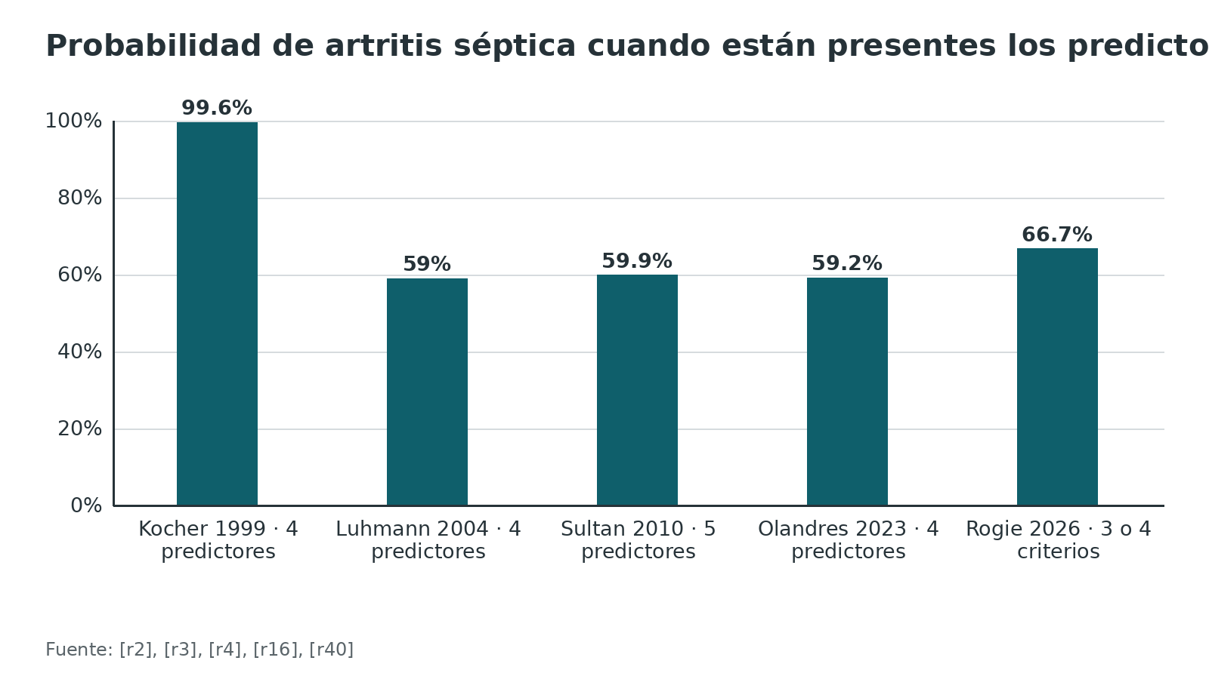
Figura 4. Probabilidad según el número de criterios cumplidos (Kocher 1999; Rogie 2026, solo artritis séptica frente a sinovitis transitoria) [r2] [r16]
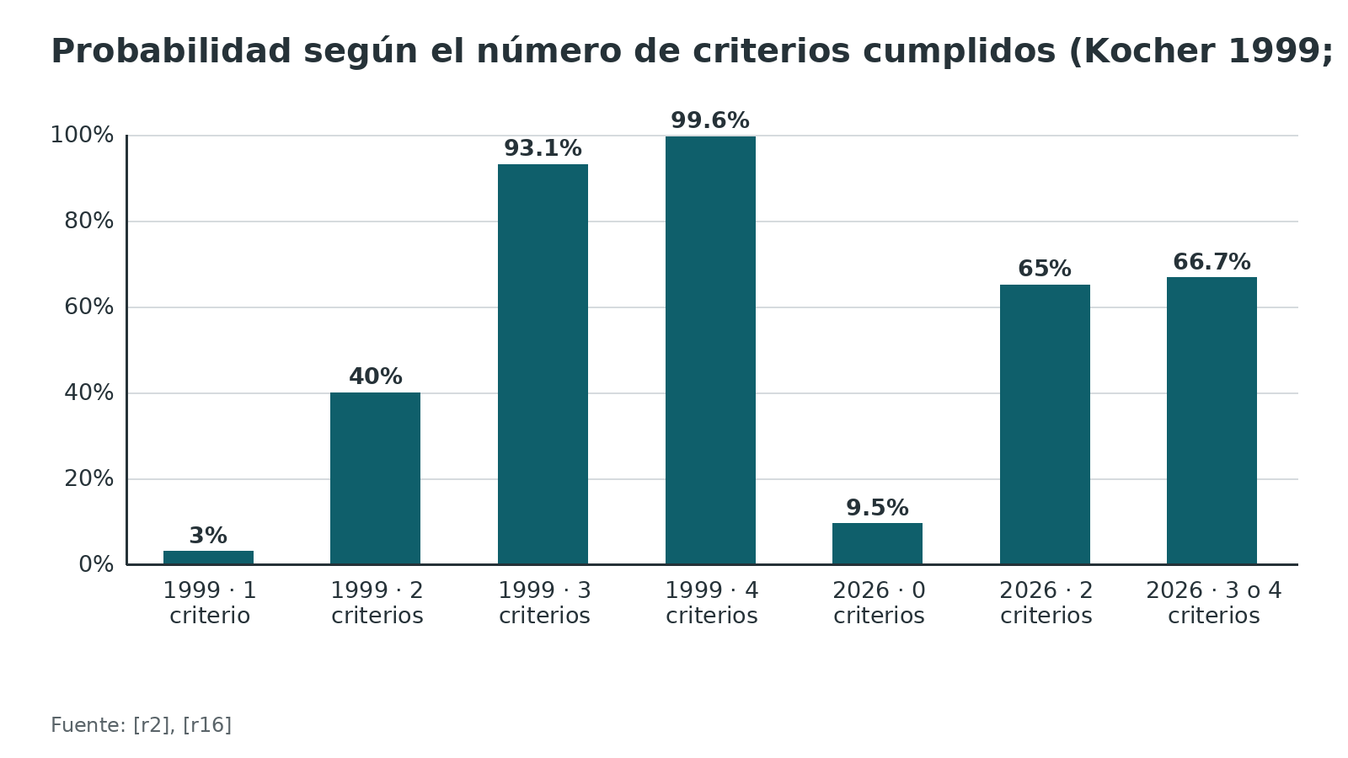
Figura 5. Razón de verosimilitud según el recuento de leucocitos sinoviales y el porcentaje de PMN en el adulto [r22]
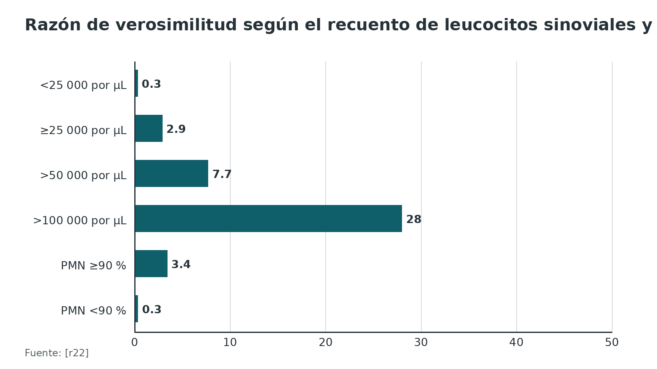
Figura 6. Sensibilidad y especificidad de pruebas del líquido sinovial y de reglas combinadas [r23] [r36] [r38] [r37] [r40]
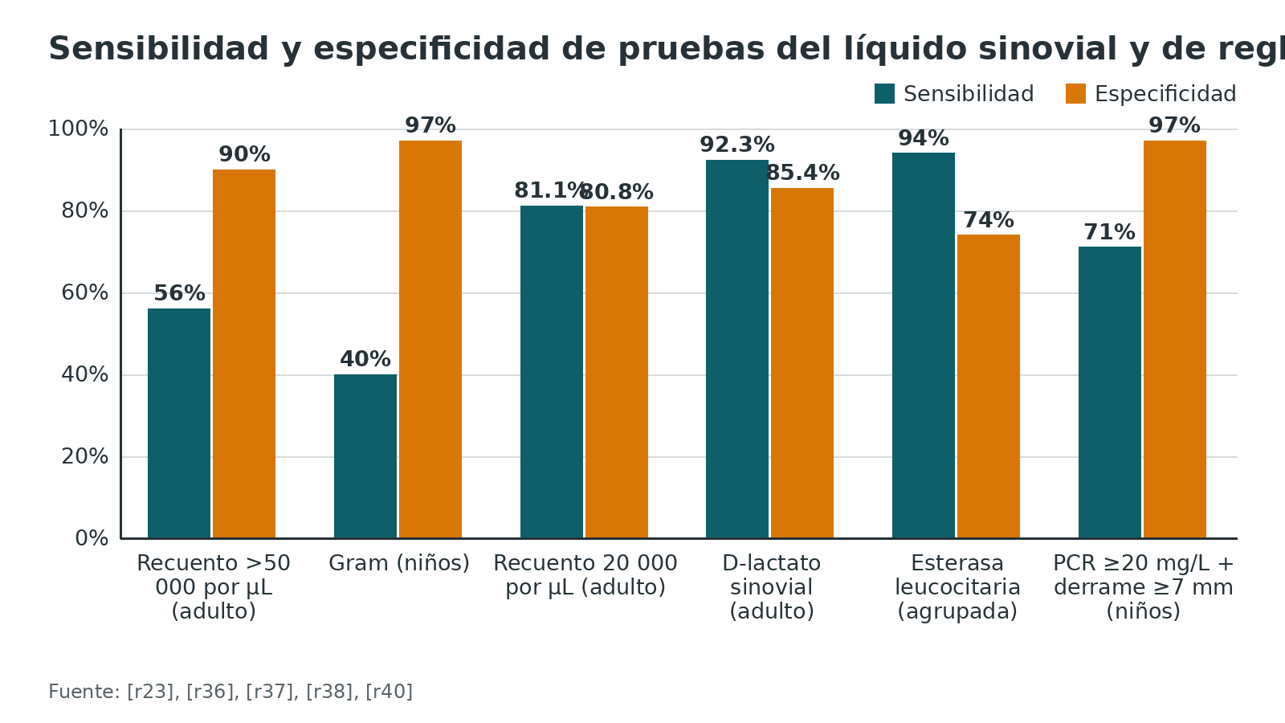
Referencias de este bloque
[r1] Ravn C, Neyt J, Benito N, Abreu MA, Achermann Y, Bozhkova S, et al. Guideline for management of septic arthritis in native joints (SANJO). J Bone Jt Infect. 2023;8(1):29-37. (guia · acceso abierto) https://doi.org/10.5194/jbji-8-29-2023
[r2] Kocher MS, Zurakowski D, Kasser JR. Differentiating between septic arthritis and transient synovitis of the hip in children: an evidence-based clinical prediction algorithm. J Bone Joint Surg Am. 1999;81(12):1662-70. (cohorte · acceso resumen) https://doi.org/10.2106/00004623-199912000-00002
[r3] Luhmann SJ, Jones A, Schootman M, Gordon JE, Schoenecker PL, Luhmann JD. Differentiation between septic arthritis and transient synovitis of the hip in children with clinical prediction algorithms. J Bone Joint Surg Am. 2004;86(5):956-62. (cohorte · acceso resumen) https://doi.org/10.2106/00004623-200405000-00011
[r4] Sultan J, Hughes PJ. Septic arthritis or transient synovitis of the hip in children: the value of clinical prediction algorithms. J Bone Joint Surg Br. 2010;92(9):1289-93. (cohorte · acceso resumen) https://doi.org/10.1302/0301-620X.92B9.24286
[r9] Papanicolas LE, Hakendorf P, Gordon DL. Concomitant septic arthritis in crystal monoarthritis. J Rheumatol. 2012;39(1):157-60. (cohorte · acceso resumen) https://doi.org/10.3899/jrheum.110368
[r10] Hagedoorn NN, Olijve L, Kang L, Walls T, Davis J. Comparison of Clinical Prediction Rules in Pre-school Aged Children With Septic Hip Arthritis Due to Different Pathogens. J Pediatr Orthop. 2023;43(8):e608-e613. (cohorte · acceso resumen) https://doi.org/10.1097/BPO.0000000000002441
[r11] Yagupsky P. Diagnosing Kingella kingae infections in infants and young children. Expert Rev Anti Infect Ther. 2017;15(10):925-934. doi:10.1080/14787210.2017.1381557 (revision · acceso resumen) https://pubmed.ncbi.nlm.nih.gov/28918656/
[r16] Rogie GA, Barksdale EM, Braithwaite HC, Mo M, Clever D, Enata N, et al. Reassessing the Kocher Criteria: A Prospective Evaluation of Diagnostic Performance in Pediatric Musculoskeletal Infection. J Pediatr Orthop. 2026 Sep 28. Epub ahead of print. (cohorte · acceso resumen) https://doi.org/10.1097/BPO.0000000000003481
[r17] Yagupsky P, Dubnov-Raz G, Gené A, Ephros M, Israeli-Spanish Kingella kingae Research Group. Differentiating Kingella kingae septic arthritis of the hip from transient synovitis in young children. J Pediatr. 2014;165(5):985-9.e1. (serie · acceso resumen) https://doi.org/10.1016/j.jpeds.2014.07.060
[r22] Margaretten ME, Kohlwes J, Moore D, Bent S. Does this adult patient have septic arthritis? JAMA. 2007;297(13):1478-88. (RS-MA · acceso resumen) https://doi.org/10.1001/jama.297.13.1478
[r23] Carpenter CR, Schuur JD, Everett WW, Pines JM. Evidence-based diagnostics: adult septic arthritis. Acad Emerg Med. 2011;18(8):781-96. (RS-MA · acceso abierto) https://doi.org/10.1111/j.1553-2712.2011.01121.x
[r25] Sanpera I, Salom M, Alves C, Eastwood D. Diagnosis and management of septic arthritis: A current concepts review. J Child Orthop. 2025;19(1):14-19. (revision · acceso abierto) https://doi.org/10.1177/18632521241311302
[r36] Bram JT, Baldwin KD, Blumberg TJ. Gram Stain is Not Clinically Relevant in Treatment of Pediatric Septic Arthritis. J Pediatr Orthop. 2018;38(9):e536-e540. (cohorte · acceso resumen) https://doi.org/10.1097/BPO.0000000000001226
[r37] Dey M, Al-Attar M, Peruffo L, Coope A, Zhao SS, Duffield S, et al. Assessment and diagnosis of the acute hot joint: a systematic review and meta-analysis. Rheumatology (Oxford). 2023;62(5):1740-1756. (RS-MA · acceso resumen) https://doi.org/10.1093/rheumatology/keac606
[r38] Karbysheva S, Morovic P, Bellova P, Berger MS, Stiehler M, Meller S, et al. Synovial fluid D-lactate - a pathogen-specific biomarker for septic arthritis: a prospective multicenter study. Clin Chem Lab Med. 2025;63(2):440-447. (cohorte · acceso resumen) https://doi.org/10.1515/cclm-2024-0556
[r39] Kocher MS, Mandiga R, Zurakowski D, Barnewolt C, Kasser JR. Validation of a clinical prediction rule for the differentiation between septic arthritis and transient synovitis of the hip in children. J Bone Joint Surg Am. 2004;86(8):1629-35. (cohorte · acceso resumen) https://doi.org/10.2106/00004623-200408000-00005
[r40] Olandres RA, Seng DWR, Seneviratna A, Hamouda ESM, Foong BCM, Wong KPL, et al. C-reactive protein of ≥ 20 mg/L and ultrasound finding of an effusion ≥ 7 mm has a high specificity and sensitivity in diagnosing paediatric hip septic arthritis. Arch Orthop Trauma Surg. 2023;143(12):7027-7033. (cohorte · acceso resumen) https://doi.org/10.1007/s00402-023-05005-7

Examen físico: qué sirve y qué no
Lo que dice la evidencia
- La sospecha nace de cualquier articulación que duele o está inflamada: roja, caliente, hinchada, con derrame o con drenaje de pus; la fiebre puede faltar [r1].
- En la revisión sistemática de Margaretten, el dolor articular tuvo sensibilidad 85 %, la historia de tumefacción 78 % y la fiebre 57 %; los sudores 27 % y los escalofríos 19 % [r22].
- En la revisión de Carpenter, la historia, el examen y los análisis de sangre casi no movieron la probabilidad; las excepciones fueron la cirugía articular (RV positiva 6,9) y la infección de piel sobre una prótesis (RV positiva 15,0) [r23].
- Por eso el examen se usa para decidir la urgencia, no para descartar [r1].
En el niño
- La fiebre (temperatura oral mayor de 38,5 °C) fue el mejor predictor en la serie prospectiva de Caird, seguido de PCR, VSG, no apoyar y leucocitos [r20].
- No apoyar la pierna es parte de los 4 predictores de Kocher [r2], pero la presentación puede ser mínima: en la artritis por Kingella los reactantes de fase aguda pueden estar normales o casi normales [r17], y la temperatura mediana al ingreso fue 37,9 °C [r31].
- En la rodilla del niño, no poder apoyar con una PCR elevada dio un valor predictivo positivo de 89,7 % en un estudio citado por Sanpera [r25].
Qué buscar además (práctica habitual / opinión experta)
- Actitud antálgica y rechazo del movimiento pasivo: en la cadera, posición de confort en flexión, abducción y rotación externa; el dolor con la movilización pasiva suele ser el hallazgo que más orienta.
- Una puerta de entrada: herida, piel, foco ORL, catéter, punciones, drogas inyectadas.
- Signos de sepsis: se identifican con la clínica para decidir un tratamiento rápido y quirúrgico [r1].
- En la persona sexualmente activa, lesiones cutáneas, tenosinovitis y poliartralgia sugieren infección gonocócica diseminada [r12].
Límite honesto
No existe una maniobra de examen físico con sensibilidad y especificidad validadas para artritis séptica (sin dato verificable); por eso el gráfico muestra la sensibilidad de los síntomas y no una maniobra.
Figura 7. Sensibilidad de los síntomas en la artritis séptica del adulto (Margaretten) [r22]
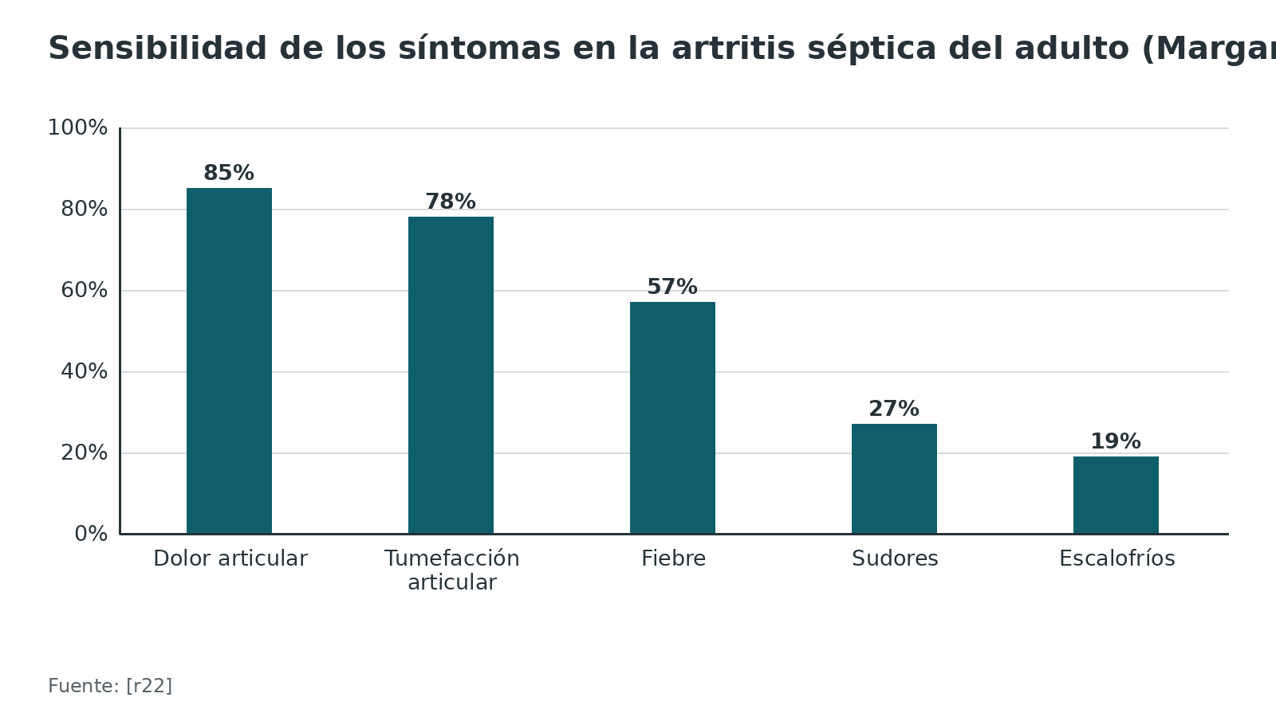
Referencias de este bloque
[r1] Ravn C, Neyt J, Benito N, Abreu MA, Achermann Y, Bozhkova S, et al. Guideline for management of septic arthritis in native joints (SANJO). J Bone Jt Infect. 2023;8(1):29-37. (guia · acceso abierto) https://doi.org/10.5194/jbji-8-29-2023
[r2] Kocher MS, Zurakowski D, Kasser JR. Differentiating between septic arthritis and transient synovitis of the hip in children: an evidence-based clinical prediction algorithm. J Bone Joint Surg Am. 1999;81(12):1662-70. (cohorte · acceso resumen) https://doi.org/10.2106/00004623-199912000-00002
[r12] Workowski KA, Bachmann LH, Chan PA, Johnston CM, Muzny CA, Park I, et al. Sexually Transmitted Infections Treatment Guidelines, 2021. MMWR Recomm Rep. 2021;70(4):1-187. (guia · acceso abierto) https://doi.org/10.15585/mmwr.rr7004a1
[r17] Yagupsky P, Dubnov-Raz G, Gené A, Ephros M, Israeli-Spanish Kingella kingae Research Group. Differentiating Kingella kingae septic arthritis of the hip from transient synovitis in young children. J Pediatr. 2014;165(5):985-9.e1. (serie · acceso resumen) https://doi.org/10.1016/j.jpeds.2014.07.060
[r20] Caird MS, Flynn JM, Leung YL, Millman JE, D'Italia JG, Dormans JP. Factors distinguishing septic arthritis from transient synovitis of the hip in children. A prospective study. J Bone Joint Surg Am. 2006;88(6):1251-7. (cohorte · acceso resumen) https://doi.org/10.2106/JBJS.E.00216
[r22] Margaretten ME, Kohlwes J, Moore D, Bent S. Does this adult patient have septic arthritis? JAMA. 2007;297(13):1478-88. (RS-MA · acceso resumen) https://doi.org/10.1001/jama.297.13.1478
[r23] Carpenter CR, Schuur JD, Everett WW, Pines JM. Evidence-based diagnostics: adult septic arthritis. Acad Emerg Med. 2011;18(8):781-96. (RS-MA · acceso abierto) https://doi.org/10.1111/j.1553-2712.2011.01121.x
[r25] Sanpera I, Salom M, Alves C, Eastwood D. Diagnosis and management of septic arthritis: A current concepts review. J Child Orthop. 2025;19(1):14-19. (revision · acceso abierto) https://doi.org/10.1177/18632521241311302
[r31] Wong M, Williams N, Cooper C. Systematic Review of Kingella kingae Musculoskeletal Infection in Children: Epidemiology, Impact and Management Strategies. Pediatric Health Med Ther. 2020;11:73-84. (RS-MA · acceso abierto) https://doi.org/10.2147/PHMT.S217475

Imágenes: qué pedir y cuándo
Papel de cada estudio en el adulto y en general
- Radiografía simple: queda como línea de base para seguir la evolución y muestra lo que ya había (fractura, osteomielitis, artrosis, implantes) [r1].
- Derrame y abscesos vecinos: se buscan con ecografía, TC o RM [r1].
- Articulación profunda o difícil de puncionar: la aguja se guía con ecografía, fluoroscopia o TC [r1].
- RM: no siempre se consigue, pero hace falta en algunas articulaciones, como la sacroilíaca, y para ver si hay osteomielitis adyacente [r1].
Ecografía de cadera en el niño
- La ecografía a pie de cama hecha por urgenciólogos pediatras tuvo sensibilidad 89,8 % y especificidad 91,3 % para derrame de cadera, en 95 niños [r41].
- Un derrame de 7 mm o más junto con PCR de 20 mg/L o más tuvo especificidad 97 % y sensibilidad 71 % para artritis séptica [r40].
- Trampa: en una serie, la tasa de falsos negativos de la ecografía de cadera fue 5 %, y los autores piden cautela con una ecografía negativa si los síntomas llevan menos de 24 horas o la enfermedad es bilateral [r14].
Resonancia magnética en el niño
- El consenso de la sociedad británica de ortopedia infantil citado por Sanpera propone la RM como segunda línea y la ecografía solo si no se consigue RM pronto [r25].
- En un metaanálisis de RM en cadera, los cambios de médula ósea fueron los más específicos para artritis séptica y el realce sinovial el más sensible [r42]. Las cifras se ven en el gráfico.
- A quién pedir RM antes de operar: en 57 niños con artritis séptica confirmada y RM como referencia, una regla de 5 variables (edad, días de síntomas, PCR, plaquetas y neutrófilos) predijo la infección adyacente con sensibilidad 86 % y especificidad 85 % al exigir 3 variables o más [r43].
- En otra serie citada por Sanpera, de los niños con derrame en la ecografía y 2 o más criterios de Kocher, solo cerca de 35 % tenía artritis séptica de cadera al sumar la RM [r25]: la RM puede ahorrar cirugías innecesarias, pero no debe retrasar el drenaje cuando la sospecha es fuerte (opinión experta).
Tabla 8. Qué estudio pedir según la pregunta [r41] [r14] [r1]
Pregunta clínica | Estudio | Comentario
¿Hay derrame? | Ecografía | 89,8 % de sensibilidad en manos entrenadas; puede ser falsa negativa en menos de 24 horas [r41][r14]
¿Hay hueso o absceso vecino? | RM; ecografía o TC para abscesos | La RM muestra la osteomielitis adyacente; ecografía, TC o RM, los abscesos [r1]
¿Dónde puncionar si es profunda? | Ecografía, fluoroscopia o TC | Para documentar posición de la aguja [r1]
¿Había enfermedad previa? | Radiografía | Además sirve de referencia [r1]

Figura 8. Sensibilidad y especificidad: imágenes y regla para pedir RM en el niño [r42] [r41] [r43]
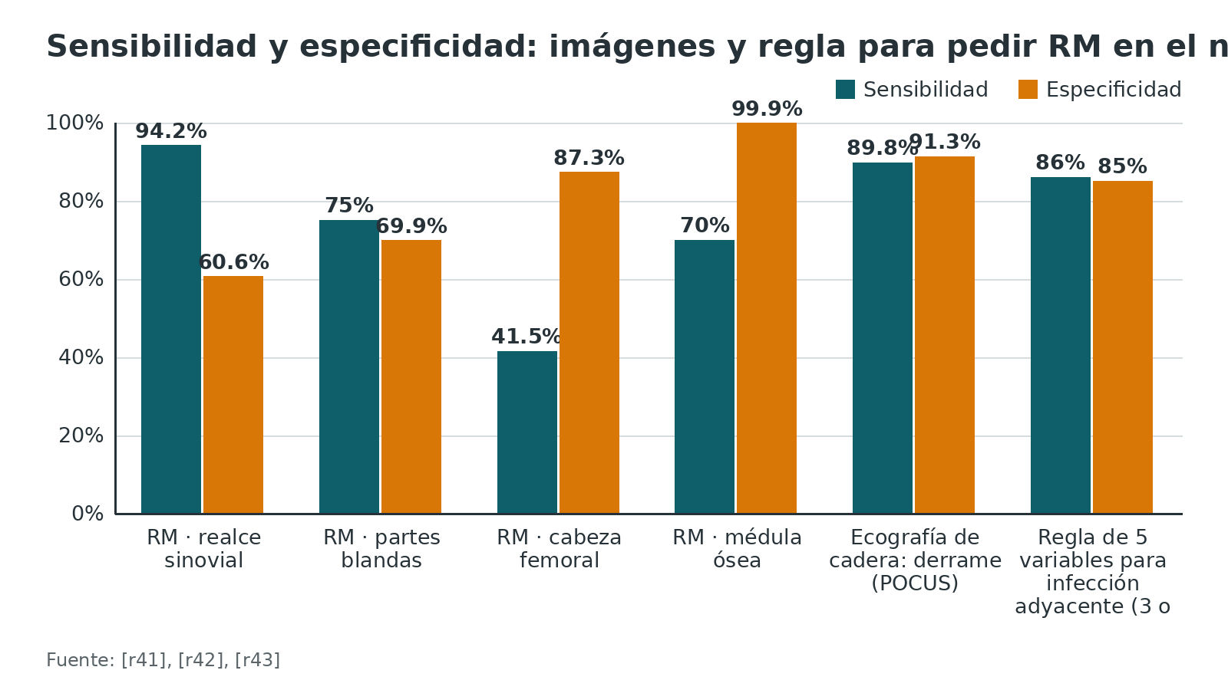
Referencias de este bloque
[r1] Ravn C, Neyt J, Benito N, Abreu MA, Achermann Y, Bozhkova S, et al. Guideline for management of septic arthritis in native joints (SANJO). J Bone Jt Infect. 2023;8(1):29-37. (guia · acceso abierto) https://doi.org/10.5194/jbji-8-29-2023
[r14] Gordon JE, Huang M, Dobbs M, Luhmann SJ, Szymanski DA, Schoenecker PL. Causes of false-negative ultrasound scans in the diagnosis of septic arthritis of the hip in children. J Pediatr Orthop. 2002;22(3):312-6. (serie · acceso resumen) https://doi.org/10.1097/01241398-200205000-00008
[r25] Sanpera I, Salom M, Alves C, Eastwood D. Diagnosis and management of septic arthritis: A current concepts review. J Child Orthop. 2025;19(1):14-19. (revision · acceso abierto) https://doi.org/10.1177/18632521241311302
[r40] Olandres RA, Seng DWR, Seneviratna A, Hamouda ESM, Foong BCM, Wong KPL, et al. C-reactive protein of ≥ 20 mg/L and ultrasound finding of an effusion ≥ 7 mm has a high specificity and sensitivity in diagnosing paediatric hip septic arthritis. Arch Orthop Trauma Surg. 2023;143(12):7027-7033. (cohorte · acceso resumen) https://doi.org/10.1007/s00402-023-05005-7
[r41] Katz-Dana H, Stackievicz R, Dana E, Friedman N, Lackner G, Rosenbloom E, et al. Diagnostic accuracy of point-of-care ultrasound (PoCUS) for the diagnosis of hip effusion in the pediatric emergency department. CJEM. 2024;26(12):875-882. (cohorte · acceso abierto) https://doi.org/10.1007/s43678-024-00788-z
[r42] Adam M, Ibrahim B, Khidir R, Elmahdi E, Ahmed S, Ahmed A. Usefulness of MRI findings in differentiating between septic arthritis and transient synovitis of hip joint in children: A systematic review and meta-analysis. Eur J Radiol Open. 2022;9:100439. (RS-MA · acceso abierto) https://doi.org/10.1016/j.ejro.2022.100439
[r43] Welling BD, Haruno LS, Rosenfeld SB. Validating an Algorithm to Predict Adjacent Musculoskeletal Infections in Pediatric Patients With Septic Arthritis. Clin Orthop Relat Res. 2018;476(1):153-159. (cohorte · acceso resumen) https://doi.org/10.1007/s11999.0000000000000019

Algoritmo: de la articulación caliente al plan
Este algoritmo une lo que dicen la guía europea de adultos y niños [r1], los estudios de cadera irritable y la regla de resonancia [r16]. El encadenamiento de los pasos es una síntesis propia (opinión experta). Es una ayuda de estudio y no reemplaza el protocolo del hospital ni al tutor.
Algoritmo. Articulación nativa dolorosa, caliente o con derrame [r1] [r20] [r10] [r16] [r40] [r43] [r9]
# | Tipo | Paso | Siguiente
1 | Inicio | Articulación dolorosa, caliente o con derrame, con o sin fiebre [r1] | continuar → ¿Signos de sepsis o shock?
2 | Decisión | ¿Signos de sepsis o shock? | sí → Hemocultivos y antibiótico de inmediato según el protocolo de sepsis; aspirar en cuanto sea posible [r1]; no → Radiografía de la articulación; ecografía si se sospecha derrame [r1]
3 | Acción | Hemocultivos y antibiótico de inmediato según el protocolo de sepsis; aspirar en cuanto sea posible [r1] | continuar → Aspirar la articulación cuanto antes (guía por imagen si es profunda): cultivo en tubo y frascos, leucocitos con PMN, cristales, Gram [r1]
4 | Acción | Radiografía de la articulación; ecografía si se sospecha derrame [r1] | continuar → ¿Niño con cadera irritable?
5 | Decisión | ¿Niño con cadera irritable? | sí → Fiebre, no apoyar, VSG, leucocitos y PCR de 20 mg/L o más orientan, no descartan [r20][r10]; no (adulto u otra articulación) → Aspirar la articulación cuanto antes (guía por imagen si es profunda): cultivo en tubo y frascos, leucocitos con PMN, cristales, Gram [r1]
6 | Acción | Fiebre, no apoyar, VSG, leucocitos y PCR de 20 mg/L o más orientan, no descartan [r20][r10] | continuar → ¿Dos criterios o más, o derrame con PCR alta? [r16][r40]
7 | Decisión | ¿Dos criterios o más, o derrame con PCR alta? [r16][r40] | sí → RM si está disponible: busca osteomielitis contigua y abscesos, sin retrasar el drenaje [r16][r43]; no, pero la sospecha clínica persiste → Aspirar la articulación cuanto antes (guía por imagen si es profunda): cultivo en tubo y frascos, leucocitos con PMN, cristales, Gram [r1]; no y sospecha baja con mejoría → Otro diagnóstico probable (sinovitis transitoria, reactiva, cristales) con seguimiento estrecho [r1]
8 | Acción | RM si está disponible: busca osteomielitis contigua y abscesos, sin retrasar el drenaje [r16][r43] | continuar → Aspirar la articulación cuanto antes (guía por imagen si es profunda): cultivo en tubo y frascos, leucocitos con PMN, cristales, Gram [r1]
9 | Acción | Aspirar la articulación cuanto antes (guía por imagen si es profunda): cultivo en tubo y frascos, leucocitos con PMN, cristales, Gram [r1] | continuar → ¿Pus, Gram positivo, cultivo positivo o recuento mayor de 50 000 por µL (sugestivo, no diagnóstico por sí solo)? [r1]
10 | Decisión | ¿Pus, Gram positivo, cultivo positivo o recuento mayor de 50 000 por µL (sugestivo, no diagnóstico por sí solo)? [r1] | sí → Tratar como artritis séptica: lavado quirúrgico más antibiótico elegido por edad y riesgo [r1]; no → Líquido dudoso: no descarta con recuento bajo ni con cristales; esperar el cultivo y vigilar [r1][r9]
11 | Acción | Tratar como artritis séptica: lavado quirúrgico más antibiótico elegido por edad y riesgo [r1] | continuar → ¿Baja la PCR y mejora el cuadro? [r1]
12 | Acción | Líquido dudoso: no descarta con recuento bajo ni con cristales; esperar el cultivo y vigilar [r1][r9] | cultivo negativo y buena evolución → Otro diagnóstico probable (sinovitis transitoria, reactiva, cristales) con seguimiento estrecho [r1]; cultivo positivo o empeora → Tratar como artritis séptica: lavado quirúrgico más antibiótico elegido por edad y riesgo [r1]
13 | Decisión | ¿Baja la PCR y mejora el cuadro? [r1] | sí → Paso a vía oral y control: niño no complicado, 2 a 3 semanas totales; adulto, 2 a 4 semanas orales [r1]; no → Fracaso: reaspirar o reoperar y repetir imagen para absceso u osteomielitis [r1]
14 | Fin | Paso a vía oral y control: niño no complicado, 2 a 3 semanas totales; adulto, 2 a 4 semanas orales [r1] | —
15 | Fin | Fracaso: reaspirar o reoperar y repetir imagen para absceso u osteomielitis [r1] | —
16 | Fin | Otro diagnóstico probable (sinovitis transitoria, reactiva, cristales) con seguimiento estrecho [r1] | —

Referencias de este bloque
[r1] Ravn C, Neyt J, Benito N, Abreu MA, Achermann Y, Bozhkova S, et al. Guideline for management of septic arthritis in native joints (SANJO). J Bone Jt Infect. 2023;8(1):29-37. (guia · acceso abierto) https://doi.org/10.5194/jbji-8-29-2023
[r9] Papanicolas LE, Hakendorf P, Gordon DL. Concomitant septic arthritis in crystal monoarthritis. J Rheumatol. 2012;39(1):157-60. (cohorte · acceso resumen) https://doi.org/10.3899/jrheum.110368
[r10] Hagedoorn NN, Olijve L, Kang L, Walls T, Davis J. Comparison of Clinical Prediction Rules in Pre-school Aged Children With Septic Hip Arthritis Due to Different Pathogens. J Pediatr Orthop. 2023;43(8):e608-e613. (cohorte · acceso resumen) https://doi.org/10.1097/BPO.0000000000002441
[r16] Rogie GA, Barksdale EM, Braithwaite HC, Mo M, Clever D, Enata N, et al. Reassessing the Kocher Criteria: A Prospective Evaluation of Diagnostic Performance in Pediatric Musculoskeletal Infection. J Pediatr Orthop. 2026 Sep 28. Epub ahead of print. (cohorte · acceso resumen) https://doi.org/10.1097/BPO.0000000000003481
[r20] Caird MS, Flynn JM, Leung YL, Millman JE, D'Italia JG, Dormans JP. Factors distinguishing septic arthritis from transient synovitis of the hip in children. A prospective study. J Bone Joint Surg Am. 2006;88(6):1251-7. (cohorte · acceso resumen) https://doi.org/10.2106/JBJS.E.00216
[r40] Olandres RA, Seng DWR, Seneviratna A, Hamouda ESM, Foong BCM, Wong KPL, et al. C-reactive protein of ≥ 20 mg/L and ultrasound finding of an effusion ≥ 7 mm has a high specificity and sensitivity in diagnosing paediatric hip septic arthritis. Arch Orthop Trauma Surg. 2023;143(12):7027-7033. (cohorte · acceso resumen) https://doi.org/10.1007/s00402-023-05005-7
[r43] Welling BD, Haruno LS, Rosenfeld SB. Validating an Algorithm to Predict Adjacent Musculoskeletal Infections in Pediatric Patients With Septic Arthritis. Clin Orthop Relat Res. 2018;476(1):153-159. (cohorte · acceso resumen) https://doi.org/10.1007/s11999.0000000000000019

Tratamiento: drenar, cubrir y acortar
La idea central
El tratamiento tiene dos mitades que se necesitan: sacar el pus y las toxinas (descomprimir y bajar la carga bacteriana) y dar el antibiótico correcto [r1]. Aunque la aspiración seriada parece tener un lugar, la guía europea se inclina por el desbridamiento quirúrgico, sobre todo en las articulaciones grandes [r1].
1. Antibiótico: cuándo y cuál
- El antibiótico empírico se inicia después de aspirar el líquido y tomar hemocultivos, salvo sepsis o shock, donde se da de inmediato [r1]. Puede suspenderse si aparece un diagnóstico alternativo razonable [r1].
- Adulto sin factores de resistencia y con Gram negativo o desconocido: una penicilina semisintética (cloxacilina, cefazolina) más ceftriaxona, o amoxicilina-clavulánico solo [r1].
- Si hay factores de riesgo de MRSA o de gramnegativos multirresistentes (incluida Pseudomonas), la elección cambia con el Gram y la epidemiología local [r1].
- Niño: la base es cubrir S. aureus (cefalosporina de primera generación, penicilina antiestafilocócica o clindamicina) [r1]. Se agrega Kingella bajo los 5 años y Enterobacterales en el neonato, y en el no vacunado se considera H. influenzae y neumococo [r1]. El MRSA se cubre donde su prevalencia comunitaria pasa de 10 % a 15 % [r1].
- Todos los aislados de K. kingae de la serie de Auckland fueron sensibles a amoxicilina [r6].
- Dato regional útil: en un hospital pediátrico de Uruguay, 73 % de los S. aureus de infecciones invasivas, sobre todo osteoarticulares, eran MRSA comunitario [r30]. La cobertura de MRSA en Ecuador debe decidirse con el antibiograma local (sin dato verificable propio).
- Gonococo: ceftriaxona 1 g IM o IV cada 24 horas; si no se descartó clamidia, doxiciclina 100 mg dos veces al día durante 7 días; pasar a vía oral guiada por el antibiograma 24 a 48 horas después de mejoría clara, con curso total mayor de 7 días [r12].
- Las dosis exactas por peso no se verificaron en las fuentes abiertas de este tema (sin dato verificable): usar el protocolo del hospital.
2. Drenaje: cuándo operar y cómo
En el adulto
- En articulaciones grandes, la guía prefiere el lavado artroscópico, con sinovectomía si el estadio lo pide; la cirugía abierta queda para adherencias sinoviales o daño de cartílago o hueso [r1].
- No todos se curan con un solo lavado: en la serie de Hunter, 38 % necesitó al menos 2 desbridamientos [r15].
- Predictores de fracaso del primer desbridamiento: enfermedad inflamatoria previa (OR 7,3), articulación grande (OR 7,0), recuento nucleado sinovial mayor de 85 x 10⁹/L (OR 4,7), S. aureus (OR 4,6) y diabetes (OR 2,6) [r15].
- Tiempo: sin sepsis, la cirugía puede posponerse hasta 24 horas si ya se aspiró e irrigó con aguja, se inició antibiótico y hay cirujano con experiencia (consenso de la EBJIS) [r1]; hay alguna evidencia de que esperar más de 24 a 48 horas aumenta la necesidad de repetir el desbridamiento [r1].
- En 268 adultos, cada 2 días más de espera hasta la cirugía (un rango intercuartílico) se asoció con más fracaso del tratamiento (HR 1,5), y la asociación se mantuvo al ajustar por edad y comorbilidad [r44]. La asociación con la mortalidad a 1 año (HR 1,7) dejó de ser significativa tras ese ajuste [r44].
- Rodilla: una revisión sistemática de 11 estudios (2343 rodillas con artroscopia y 1595 con artrotomía) halló reoperación de 0 % a 50 % con artroscopia y de 6 % a 71 % con artrotomía; concluye que la artroscopia es una alternativa segura y eficaz [r45]. En un ensayo aleatorizado de rodilla, la eficacia fue igual, el dolor fue mayor con artrotomía a los 7 y 14 días y el retorno a las actividades fue 4,3 días con artroscopia frente a 7,1 con artrotomía [r46].
- Hombro: el metaanálisis halló más reoperación por reinfección tras artroscopia que tras artrotomía (OR 2,61), pero con estudios retrospectivos de heterogeneidad marcada [r32].
- Cadera del adulto: las series informan erradicación de 89 % a 100 % con desbridamiento y lavado artroscópico [r34].
En el niño
- Una vez hechas la aspiración y la irrigación, la guía europea sugiere ser más conservador con el quirófano: la cirugía se plantea si los síntomas llevan más de 5 días, si el germen es difícil (por ejemplo MRSA) o si no hay mejoría pese a 2 o 3 aspiraciones [r1].
- En el ensayo de Peltola, solo 12 % de los niños necesitó una cirugía mayor que la aspiración percutánea [r5].
- Cadera: en una revisión sistemática de 19 estudios y 406 caderas, el drenaje adicional fue necesario en 15 % tras artrocentesis, 14 % tras artroscopia y 3 % tras artrotomía; la artrotomía se asoció a peores resultados clínicos y más secuelas radiológicas, pero los estudios fueron de baja calidad y no hubo metaanálisis [r47].
- Hay que tomar esos números con cautela: en las series que cita Sanpera, artrocentesis y artroscopia incluyeron niños con síntomas cortos, mientras que la artrotomía incluyó también a los que llegaron tarde [r25].
- La aspiración-lavado con aguja funcionó en 38 de 43 caderas; 5 necesitaron artrotomía, y las que fallaron tenían retraso diagnóstico de al menos 6 días [r48].
- Artroscopia en niños de 10 años o menos con presentación precoz: 15 caderas sin reintervenciones ni osteonecrosis [r49].
- Rodilla pediátrica: el drenaje repetido fue necesario en 35 % tras artrocentesis, 4 % tras artroscopia y 17 % tras artrotomía [r25].
- Neonatos: puede considerarse artrotomía [r1].
- La guía pediátrica de la PIDS y la IDSA se elaboró con metodología GRADE [r50]. Su texto completo no pudo abrirse para este tema (el editor bloquea el acceso automático), de modo que sus cifras no se usan aquí.
3. Duración y paso a vía oral
Niños
- En el ensayo finlandés de Peltola, niños de 3 meses a 15 años con artritis séptica y cultivo positivo recibieron clindamicina o una cefalosporina de primera generación, con los primeros 2 a 4 días por vía IV, y se sortearon a 10 o 30 días de tratamiento [r5]. Todos se recuperaron sin secuelas [r5]. Los autores concluyen que menos de 2 semanas de antibiótico en dosis altas y una sola aspiración bastan en la mayoría, siempre que la respuesta clínica sea buena y la PCR se normalice pronto [r5].
- La guía europea: IV como mínimo 2 a 4 días y 2 a 3 semanas en total para el caso no complicado [r1].
- Un metaanálisis de 2026 (13 estudios, 2240 niños con infecciones osteoarticulares no complicadas) halló menos complicaciones con ciclos cortos (RR 0,50), y RR 0,20 en los estudios con duración total menor de 25 días [r51]. Los autores esperan que motive más ensayos aleatorizados [r51]: sugiere, no prueba.
Adultos
- En adultos no existe un ensayo clínico que defina cuánto debe durar el antibiótico ni qué parte debe ser IV; por opinión experta, la guía sugiere 1 a 2 semanas IV, paso a vía oral cuando la clínica, los leucocitos y la PCR mejoran, y 2 a 4 semanas orales [r1].
- El ensayo de Gjika comparó 2 con 4 semanas después del lavado en 154 casos (99 de mano y muñeca): la curación fue 99 % con 2 semanas y 97 % con 4, sin diferencia en eventos adversos [r33].
- El ensayo OVIVA (infección ósea o articular en adultos) halló que el antibiótico oral no fue inferior al IV en las primeras 6 semanas: fracaso a 1 año 13,2 % frente a 14,6 %, con más complicaciones de catéter con IV (9,4 % frente a 1,0 %) [r52]. No es específico de artritis séptica nativa.
4. Corticoides en el niño
La revisión Cochrane reunió 2 ensayos con 149 niños de 3 meses a 18 años que compararon placebo con dexametasona IV (0,15 a 0,2 mg/kg por dosis, cada 6 a 8 horas) durante 4 días [r53]. Hubo más niños sin dolor (RR 1,33; NNTB 13) y con función normal (RR 1,32) a los 12 meses, y 2,77 días menos de antibiótico IV [r53]. La calidad de la evidencia es baja y no permite conclusiones firmes [r53]: no es tratamiento de rutina.
Tabla 9. Antibiótico empírico según la situación [r1] [r6] [r30] [r12]
Situación | Esquema empírico | Nota
Adulto, sin factores de resistencia | Cloxacilina o cefazolina + ceftriaxona, o amoxicilina-clavulánico [r1] | Ajustar al cultivo
Adulto con riesgo de MRSA o gramnegativo resistente | Según Gram y epidemiología local [r1] | Incluye Pseudomonas
Niño en general | Cefalosporina de primera generación, penicilina antiestafilocócica o clindamicina [r1] | Cubre S. aureus
Niño menor de 5 años | Añadir cobertura para Kingella [r1] | Aislados de Auckland sensibles a amoxicilina [r6]
Neonato | Añadir Enterobacterales [r1] | Estreptococo del grupo B lidera bajo los 3 meses [r6]
Niño no vacunado | Considerar H. influenzae y neumococo [r1]
Zona con MRSA comunitario superior a 10 % a 15 % | Cubrir MRSA [r1] | Uruguay: 73 % de los S. aureus invasivos [r30]
Sospecha gonocócica | Ceftriaxona 1 g IM o IV cada 24 horas [r12] | Más doxiciclina si no se excluyó clamidia [r12]

Tabla 10. Drenaje según articulación y edad: lo que mostró la evidencia [r45] [r46] [r32] [r47] [r49] [r25]
Escenario | Hallazgo | Calidad
Rodilla del adulto | Artroscopia segura y eficaz frente a artrotomía; reoperación 0-50 % vs 6-71 % [r45] | Revisión sistemática de estudios de nivel I, III y IV [r45]
Rodilla del adulto (ECA) | Retorno a actividades 4,3 vs 7,1 días [r46] | Ensayo de un solo hospital, seguimiento mínimo de 24 meses [r46]
Hombro del adulto | Más reoperación con artroscopia, OR 2,61 [r32] | 9 estudios retrospectivos, heterogeneidad marcada [r32]
Cadera del niño | Drenaje adicional 15 % / 14 % / 3 % (artrocentesis / artroscopia / artrotomía) [r47] | Calidad baja [r47]
Cadera del niño ≤10 años | Artroscopia: 15 caderas sin reintervención [r49] | Serie de casos [r49]
Rodilla del niño | Drenaje repetido 35 % / 4 % / 17 % [r25] | Revisión sistemática citada [r25]

Figura 9. Cadera pediátrica: caderas que necesitaron otro drenaje según la técnica inicial [r47]
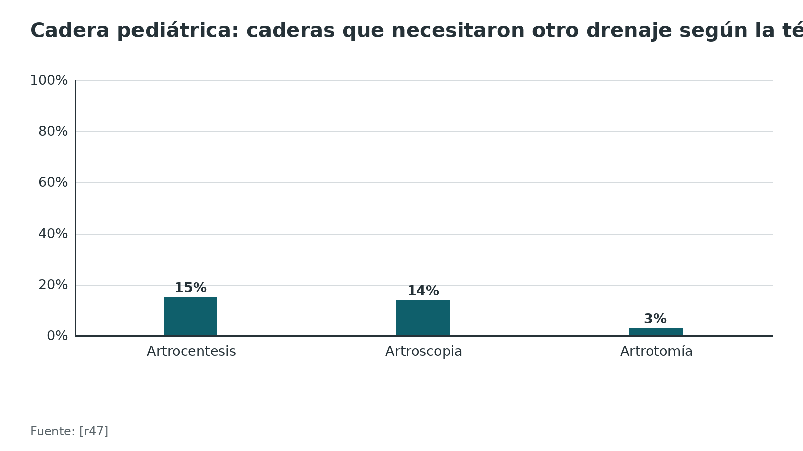
Figura 10. Rodilla pediátrica: necesidad de drenaje repetido según la técnica inicial [r25]
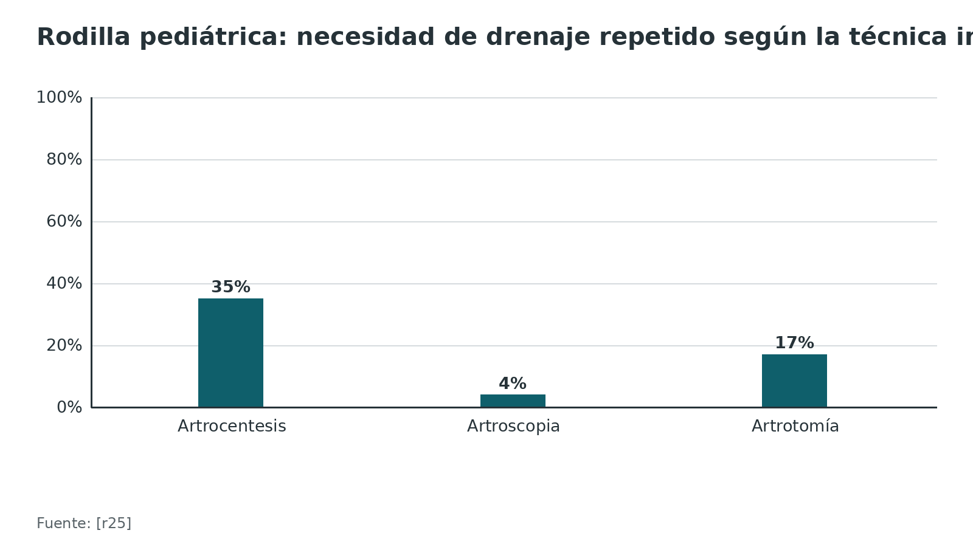
Figura 11. Predictores de fracaso del primer desbridamiento en el adulto (OR) [r15]
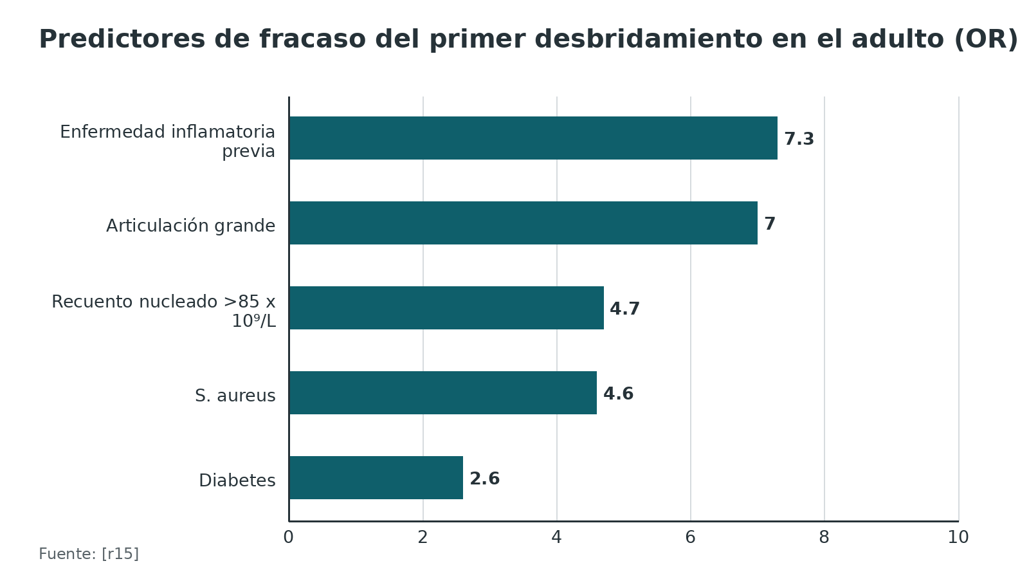
Figura 12. Tasa de curación según duración del antibiótico tras el lavado (ensayo de Gjika) [r33]
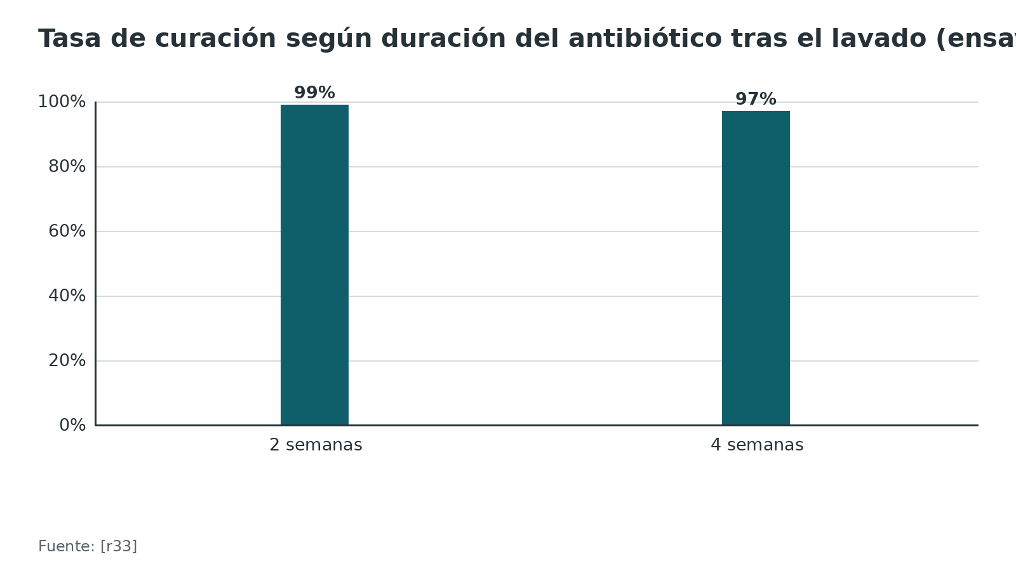
Referencias de este bloque
[r1] Ravn C, Neyt J, Benito N, Abreu MA, Achermann Y, Bozhkova S, et al. Guideline for management of septic arthritis in native joints (SANJO). J Bone Jt Infect. 2023;8(1):29-37. (guia · acceso abierto) https://doi.org/10.5194/jbji-8-29-2023
[r5] Peltola H, Pääkkönen M, Kallio P, Kallio MJ, Osteomyelitis-Septic Arthritis (OM-SA) Study Group. Prospective, randomized trial of 10 days versus 30 days of antimicrobial treatment, including a short-term course of parenteral therapy, for childhood septic arthritis. Clin Infect Dis. 2009;48(9):1201-10. (ECA · acceso resumen) https://doi.org/10.1086/597582
[r6] van den Boom M, Lennon DR, Crawford H, Freeman J, Castle J, Mistry R, et al. Microbiology of septic arthritis in young Auckland children. J Paediatr Child Health. 2022;58(2):326-331. (serie · acceso resumen) https://doi.org/10.1111/jpc.15716
[r12] Workowski KA, Bachmann LH, Chan PA, Johnston CM, Muzny CA, Park I, et al. Sexually Transmitted Infections Treatment Guidelines, 2021. MMWR Recomm Rep. 2021;70(4):1-187. (guia · acceso abierto) https://doi.org/10.15585/mmwr.rr7004a1
[r15] Hunter JG, Gross JM, Dahl JD, Amsdell SL, Gorczyca JT. Risk factors for failure of a single surgical debridement in adults with acute septic arthritis. J Bone Joint Surg Am. 2015;97(7):558-64. (cohorte · acceso resumen) https://doi.org/10.2106/JBJS.N.00593
[r25] Sanpera I, Salom M, Alves C, Eastwood D. Diagnosis and management of septic arthritis: A current concepts review. J Child Orthop. 2025;19(1):14-19. (revision · acceso abierto) https://doi.org/10.1177/18632521241311302
[r30] Pardo L, Vola M, Macedo-Viñas M, Machado V, Cuello D, Mollerach M, et al. Community-associated methicillin-resistant Staphylococcus aureus in children treated in Uruguay. J Infect Dev Ctries. 2013;7(1):10-6. (serie · acceso resumen) https://doi.org/10.3855/jidc.2261
[r32] Abdelmalek A, Haines S, Tadros BJ, Evans JT, Judge A. Re-operation rates of arthroscopic management versus arthrotomy in treatment of septic arthritis of native shoulder joint in adults. A systematic review and meta-analysis. Eur J Orthop Surg Traumatol. 2023;33(7):2717-2727. (RS-MA · acceso resumen) https://doi.org/10.1007/s00590-023-03495-0
[r33] Gjika E, Beaulieu JY, Vakalopoulos K, Gauthier M, Bouvet C, Gonzalez A, et al. Two weeks versus four weeks of antibiotic therapy after surgical drainage for native joint bacterial arthritis: a prospective, randomised, non-inferiority trial. Ann Rheum Dis. 2019;78(8):1114-1121. (ECA · acceso abierto) https://doi.org/10.1136/annrheumdis-2019-215116
[r34] Balato G, de Matteo V, Ascione T, de Giovanni R, Marano E, Rizzo M, et al. Management of septic arthritis of the hip joint in adults. A systematic review of the literature. BMC Musculoskelet Disord. 2021;22(Suppl 2):1006. (RS-MA · acceso abierto) https://doi.org/10.1186/s12891-021-04843-z
[r44] Matsuo T, Khodadadi RB, Lahr BD, Abu Saleh OM, Damronglerd P, McHugh JW, et al. Consequences of Delaying Surgical Intervention in Patients With Native Joint Septic Arthritis. Open Forum Infect Dis. 2025;12(11):ofaf662. (cohorte · acceso abierto) https://doi.org/10.1093/ofid/ofaf662
[r45] Puzzitiello RN, Agarwalla A, Masood R, Bragg J, Hanna J, Pagani NR, et al. Arthroscopic Treatment Is a Safe and Effective Alternative to Open Treatment for Acute Septic Arthritis of the Native Knee: A Systematic Review. Arthroscopy. 2024;40(3):972-980. (RS-MA · acceso resumen) https://doi.org/10.1016/j.arthro.2023.05.038
[r46] Peres LR, Marchitto RO, Pereira GS, Yoshino FS, de Castro Fernandes M, Matsumoto MH. Arthrotomy versus arthroscopy in the treatment of septic arthritis of the knee in adults: a randomized clinical trial. Knee Surg Sports Traumatol Arthrosc. 2016;24(10):3155-3162. (ECA · acceso resumen) https://doi.org/10.1007/s00167-015-3918-8
[r47] Donders CM, Spaans AJ, Bessems JHJM, van Bergen CJA. A systematic review of the optimal drainage technique for septic hip arthritis in children. Hip Int. 2022;32(5):685-693. (RS-MA · acceso resumen) https://doi.org/10.1177/1120700021989666
[r48] Journeau P, Wein F, Popkov D, Philippe R, Haumont T, Lascombes P. Hip septic arthritis in children: assessment of treatment using needle aspiration/irrigation. Orthop Traumatol Surg Res. 2011;97(3):308-13. (serie · acceso resumen) https://doi.org/10.1016/j.otsr.2011.01.009
[r49] Duman S, Camurcu Y, Ucpunar H, Çöbden A, Karahan N, Sofu H. Arthroscopic Treatment of Acute Septic Arthritis of the Hip Joint in Pediatric Patients Aged 10 Years or Younger. Arthroscopy. 2020;36(2):464-472. (serie · acceso resumen) https://doi.org/10.1016/j.arthro.2019.08.031
[r50] Woods CR, Bradley JS, Chatterjee A, Kronman MP, Arnold SR, Robinson J, et al. Clinical Practice Guideline by the Pediatric Infectious Diseases Society (PIDS) and the Infectious Diseases Society of America (IDSA): 2023 Guideline on Diagnosis and Management of Acute Bacterial Arthritis in Pediatrics. J Pediatric Infect Dis Soc. 2024;13(1):1-59. (guia · acceso resumen) https://doi.org/10.1093/jpids/piad089
[r51] Berikopoulou MM, Konstantopoulou A, Dimopoulou K, Tsoliakos I, Psallida P, Dimopoulou D. Short- versus long-course of antimicrobial treatment in pediatric population with acute osteoarticular infections: a systematic review and meta-analysis. Eur J Pediatr. 2026;185(8):561. (RS-MA · acceso resumen) https://doi.org/10.1007/s00431-026-07242-5
[r52] Li HK, Rombach I, Zambellas R, Walker AS, McNally MA, Atkins BL, et al. Oral versus Intravenous Antibiotics for Bone and Joint Infection. N Engl J Med. 2019;380(5):425-436. (ECA · acceso abierto) https://doi.org/10.1056/NEJMoa1710926
[r53] Delgado-Noguera MF, Forero Delgadillo JM, Franco AA, Vazquez JC, Calvache JA. Corticosteroids for septic arthritis in children. Cochrane Database Syst Rev. 2018;11(11):CD012125. (RS-MA · acceso resumen) https://doi.org/10.1002/14651858.CD012125.pub2

Técnica: aspiración, lavado y artrotomía
Este bloque es apoyo de estudio. No sustituye al tutor, al manual del equipo ni al protocolo del hospital. Lo que no tiene estudio que lo respalde se rotula «práctica habitual / opinión experta» y no lleva cifra.
A. Artrocentesis diagnóstica (cualquier articulación)
Por qué: es la prueba que decide, y debe hacerse antes del antibiótico si el paciente está estable [r1].
Posición y preparación (práctica habitual / opinión experta): paciente cómodo, articulación en la posición de mayor capacidad; revisar coagulación y anticoagulantes según el riesgo; consentimiento.
Pasos y reglas con respaldo:
1. Elegir el trayecto: jamás a través de un absceso subcutáneo y, si se puede, tampoco a través de piel con celulitis [r1].
2. Desinfectar la piel y esperar a que esté completamente seca antes de pinchar [r1].
3. Usar guía por imagen (ecografía, fluoroscopia o TC) en articulaciones profundas o si la aguja no entra bien [r1].
4. Si no sale líquido, lo más probable es que la aguja esté fuera de la cápsula: confirmar su posición con imagen [r1]. Inyectar suero para obtener muestra no mejora el cultivo y la guía no lo recomienda [r1].
5. Repartir la muestra: al menos 1 mL a tubo estéril para cultivo; si sobra, frascos de hemocultivo; recuento de leucocitos con PMN y cristales [r1].
6. En el lactante y el preescolar, inocular en frascos de hemocultivo y enviar PCR para Kingella [r11].
Errores del residente: aspirar tarde, dar antibiótico antes, atravesar celulitis, mandar todo en una sola jeringa a un solo tubo, olvidar los frascos de hemocultivo en el preescolar, no marcar el lado.
B. Lavado quirúrgico de la cadera del niño
Por qué abrir o puncionar: para descomprimir la cápsula y salvar la epífisis; los autores de una serie de 13 caderas recomiendan drenar en las primeras 24 horas [r13].
Anestesia y posición (práctica habitual / opinión experta): anestesia general; decúbito supino; control radioscópico si se aspira con aguja.
Elegir la vía: en una cohorte de 164 pacientes pediátricos con cadera séptica no hubo diferencia significativa de osteonecrosis entre el abordaje anterior y el medial [r19].
Abordaje anterior. En el estudio de Nihalani incluye todo acceso que pase entre el paquete neurovascular femoral y el tensor de la fascia lata (anterior estándar y anterolateral) [r19]. Fue la vía tradicional, tanto por costumbre del cirujano como por el temor a dañar la irrigación de la cabeza femoral [r19]. Su punto débil es el nervio cutáneo femoral lateral, que la vía medial evita [r19].
Abordaje medial (así se hizo la mayoría de los casos mediales de la serie de Nihalani).
1. Piel: incisión transversa siguiendo el pliegue de la ingle, a la altura del aductor largo [r19].
2. Intervalo: separar con disección roma el aductor largo del pectíneo; en profundidad, se avanza entre el pectíneo y el aductor corto [r19].
3. Referencia de seguridad: si el intervalo no se reconoce, buscar la rama anterior del nervio obturador, que descansa sobre el aductor corto [r19].
4. El peligro: la circunfleja femoral medial suele verse recorriendo la cápsula de anterior a posterior. La cápsula se abre proximal a ella, después de despejarla con un disector romo [r19].
5. Antes de lavar, tomar líquido y sinovial para cultivo [r1]; luego, capsulotomía y lavado de la articulación con un angiocatéter fino [r19].
Volumen de lavado y número de litros: sin dato verificable en las fuentes abiertas de este tema.
Ventajas del medial: cicatriz estética y se evita el nervio cutáneo femoral lateral [r19].
Después del lavado: en cadera tratada con artrocentesis sin dejar drenaje, la necesidad de otra artrocentesis llegó a 71 % [r25]. En cadera, la decisión de dejar o no drenaje es práctica habitual y debe seguir el protocolo del servicio.
C. Artroscopia de cadera en el niño
En una serie de niños de 10 años o menos con presentación precoz, se usó un abordaje con 2 portales: anterolateral y medial subaductor [r49]. Se excluyó la presentación tardía (5 días o más de síntomas) y la osteomielitis concomitante [r49]. Resultados: 15 caderas sin reintervención ni osteonecrosis [r49]. Es evidencia de serie de casos: solo para cirujanos con experiencia en artroscopia pediátrica.
D. Rodilla y hombro del adulto
- Rodilla: la artroscopia es una alternativa segura y eficaz [r45].
- Hombro: la artroscopia tuvo más reoperación por reinfección que la artrotomía [r32].
- Siempre: si se opera, enviar biopsia sinovial a cultivo [r1] y anotar el estadio de Gächter si se ve la articulación (opinión experta).
Figura 13. Aspiración-lavado con aguja de la cadera del niño: resultado en 43 caderas [r48]
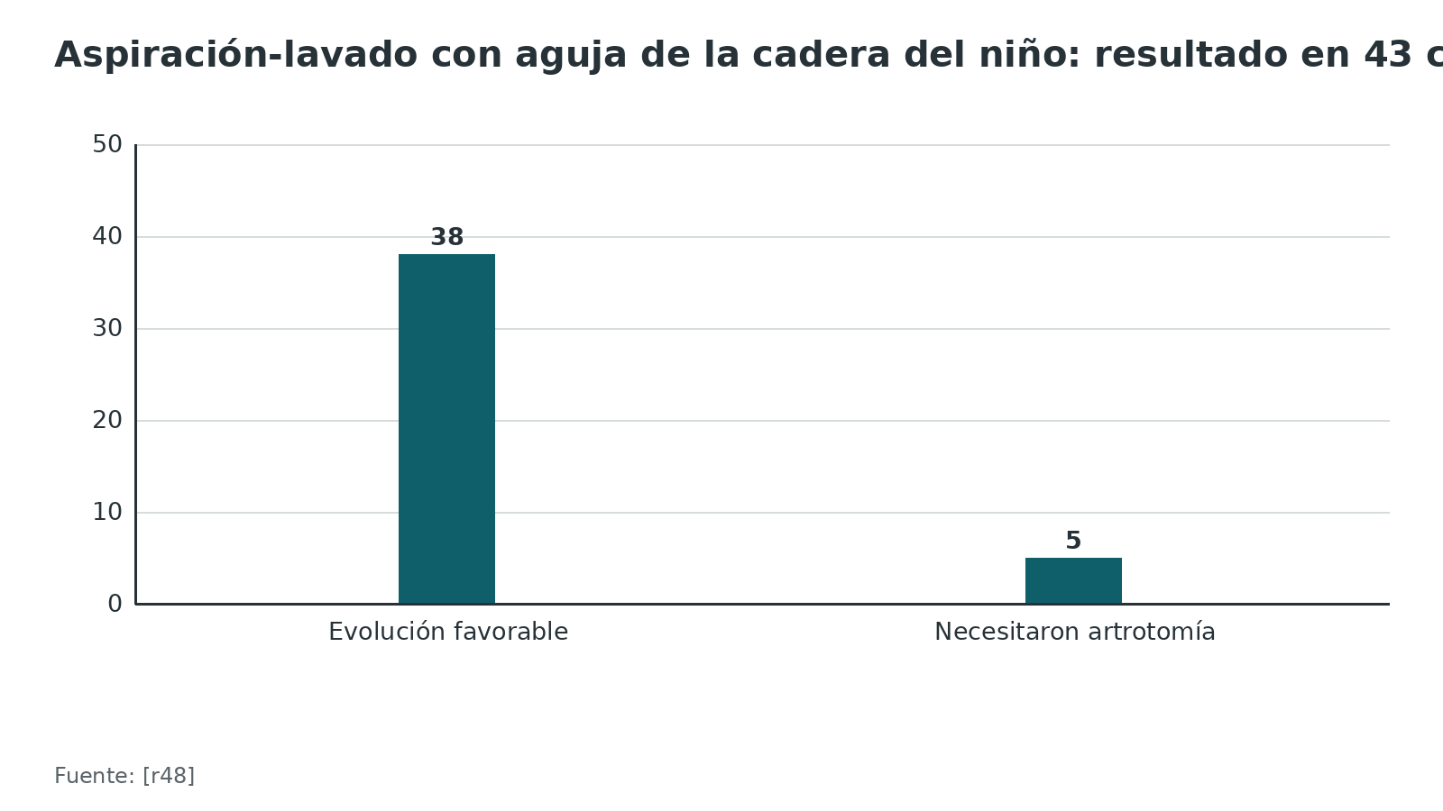
Referencias de este bloque
[r1] Ravn C, Neyt J, Benito N, Abreu MA, Achermann Y, Bozhkova S, et al. Guideline for management of septic arthritis in native joints (SANJO). J Bone Jt Infect. 2023;8(1):29-37. (guia · acceso abierto) https://doi.org/10.5194/jbji-8-29-2023
[r11] Yagupsky P. Diagnosing Kingella kingae infections in infants and young children. Expert Rev Anti Infect Ther. 2017;15(10):925-934. doi:10.1080/14787210.2017.1381557 (revision · acceso resumen) https://pubmed.ncbi.nlm.nih.gov/28918656/
[r13] Gutiérrez Carbonell P, Ruiz Piñana E, Valiente Valero JM. Intracapsular pressure in children with septic arthritis of the hip. J Pediatr Orthop B. 2021;30(1):80-84. (serie · acceso resumen) https://doi.org/10.1097/BPB.0000000000000727
[r19] Nihalani S, Cruz F, Hawkins JK, Griswold BG, Mabry SE, McGwin G, et al. Is choice of approach associated with risk of avascular necrosis in pediatric septic hip? J Child Orthop. 2024;18(4):399-403. (cohorte · acceso abierto) https://doi.org/10.1177/18632521241262167
[r25] Sanpera I, Salom M, Alves C, Eastwood D. Diagnosis and management of septic arthritis: A current concepts review. J Child Orthop. 2025;19(1):14-19. (revision · acceso abierto) https://doi.org/10.1177/18632521241311302
[r32] Abdelmalek A, Haines S, Tadros BJ, Evans JT, Judge A. Re-operation rates of arthroscopic management versus arthrotomy in treatment of septic arthritis of native shoulder joint in adults. A systematic review and meta-analysis. Eur J Orthop Surg Traumatol. 2023;33(7):2717-2727. (RS-MA · acceso resumen) https://doi.org/10.1007/s00590-023-03495-0
[r45] Puzzitiello RN, Agarwalla A, Masood R, Bragg J, Hanna J, Pagani NR, et al. Arthroscopic Treatment Is a Safe and Effective Alternative to Open Treatment for Acute Septic Arthritis of the Native Knee: A Systematic Review. Arthroscopy. 2024;40(3):972-980. (RS-MA · acceso resumen) https://doi.org/10.1016/j.arthro.2023.05.038
[r48] Journeau P, Wein F, Popkov D, Philippe R, Haumont T, Lascombes P. Hip septic arthritis in children: assessment of treatment using needle aspiration/irrigation. Orthop Traumatol Surg Res. 2011;97(3):308-13. (serie · acceso resumen) https://doi.org/10.1016/j.otsr.2011.01.009
[r49] Duman S, Camurcu Y, Ucpunar H, Çöbden A, Karahan N, Sofu H. Arthroscopic Treatment of Acute Septic Arthritis of the Hip Joint in Pediatric Patients Aged 10 Years or Younger. Arthroscopy. 2020;36(2):464-472. (serie · acceso resumen) https://doi.org/10.1016/j.arthro.2019.08.031

Complicaciones
Del tratamiento fallido o tardío
- En el adulto, 38 % necesitó más de un desbridamiento [r15].
- En 268 adultos, el retraso de la cirugía se asoció con fracaso del tratamiento (HR 1,5), también tras ajustar por edad y comorbilidad; la asociación con la mortalidad al año (HR 1,7) no resistió ese ajuste [r44].
- En la cadera del niño, las complicaciones descritas son osteonecrosis de la cabeza femoral, osteomielitis, condrólisis, luxación, dismetría, sepsis sistémica y artrosis posterior [r26].
Qué tan frecuente es la osteonecrosis de cadera pediátrica: dos fuentes que discrepan
- Una revisión sistemática cita una incidencia de osteonecrosis de la cabeza femoral de 20 % a 28 % en la literatura [r26].
- En una serie de niños y adolescentes tratados con lavado abierto, el resumen informa osteonecrosis en 13 de 164 pacientes (7,9 %) y el texto completo, en 13 de 147 caderas (8,8 %) [r19].
- Son poblaciones y épocas distintas y estas fuentes no permiten reconciliarlas; por eso se dan ambas.
Cuando hay osteomielitis contigua (niño)
- La tasa de complicaciones fue 38,1 % frente a 0,7 % de la artritis séptica primaria [r8].
- Estancia en cuidados intensivos: 21,0 % frente a 1,5 %; reingreso: 17,1 % frente a 5,2 %; bacteriemia: 69,5 % frente a 20,2 % [r8].
- Para los autores, lo que deja secuelas a largo plazo en estos niños sería sobre todo la osteomielitis vecina, no la artritis en sí [r8].
Según el germen
- En menores de 5 años de Houston, MRSA y S. pneumoniae se asociaron con las mayores tasas de secuelas ortopédicas [r29].
- La infección por K. kingae suele evolucionar bien con tratamiento antibiótico, sin secuelas ortopédicas graves en la mayoría [r31].
Del adulto: lo que queda después
- Tras lavado artroscópico de rodilla séptica (12 132 pacientes en Inglaterra; 11 393 con al menos 1 año de seguimiento), a 1 año hubo artrodesis en 0,13 %, amputación en 0,40 % y artroplastia en 1,33 % [r54].
- En los 10 195 con artritis séptica como diagnóstico principal de ingreso, la mortalidad a 90 días fue 7,05 %, y llegó a 22,69 % en los mayores de 79 años [r54].
- En Taiwán, los predictores de mortalidad fueron infección de cadera o de hombro, de varios sitios, sexo masculino, edad de 65 años o más y comorbilidades [r21].
Figura 14. Niños con artritis séptica: primaria frente a con osteomielitis contigua (Hamilton) [r8]
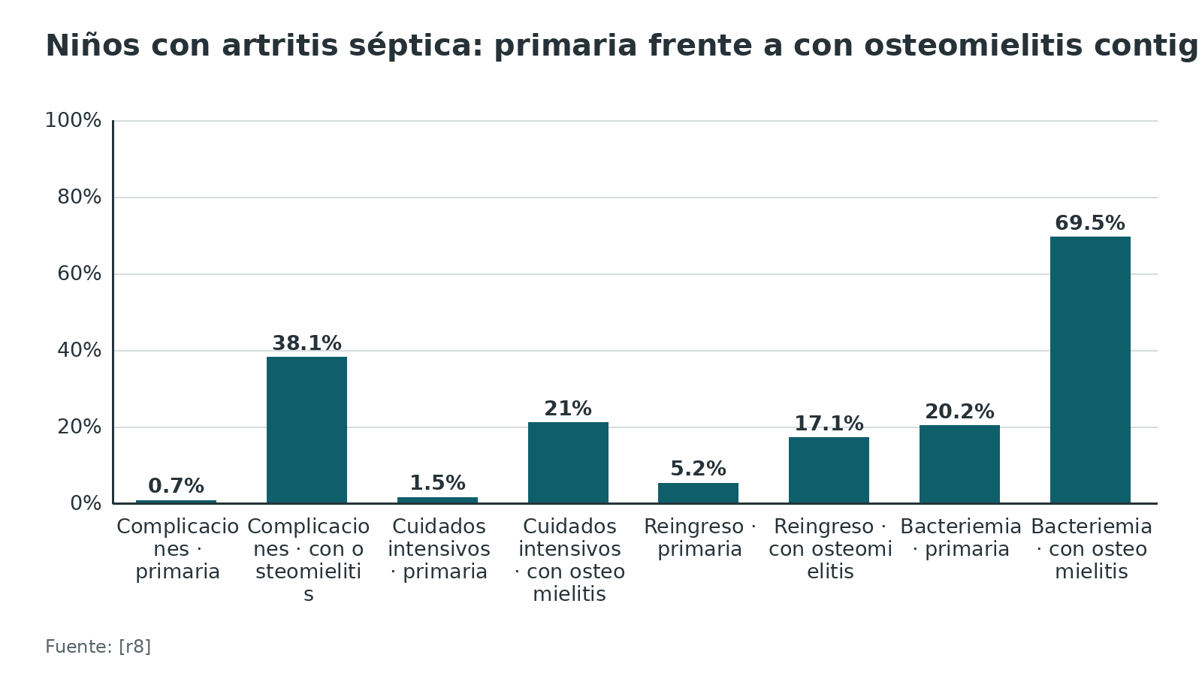
Referencias de este bloque
[r8] Hamilton EC, Villani MC, Klosterman MM, Jo C, Liu J, Copley LAB. Children with Primary Septic Arthritis Have a Markedly Lower Risk of Adverse Outcomes Than Those with Contiguous Osteomyelitis. J Bone Joint Surg Am. 2021;103(13):1229-1237. (cohorte · acceso resumen) https://doi.org/10.2106/JBJS.20.01685
[r15] Hunter JG, Gross JM, Dahl JD, Amsdell SL, Gorczyca JT. Risk factors for failure of a single surgical debridement in adults with acute septic arthritis. J Bone Joint Surg Am. 2015;97(7):558-64. (cohorte · acceso resumen) https://doi.org/10.2106/JBJS.N.00593
[r19] Nihalani S, Cruz F, Hawkins JK, Griswold BG, Mabry SE, McGwin G, et al. Is choice of approach associated with risk of avascular necrosis in pediatric septic hip? J Child Orthop. 2024;18(4):399-403. (cohorte · acceso abierto) https://doi.org/10.1177/18632521241262167
[r21] Huang YC, Ho CH, Lin YJ, Chen HJ, Liu SY, Wang CL, et al. Site-specific mortality in native joint septic arthritis: a national population study. Rheumatology (Oxford). 2020;59(12):3826-3833. (cohorte · acceso resumen) https://doi.org/10.1093/rheumatology/keaa162
[r26] Nannini A, Giorgino R, Bianco Prevot L, Bobba A, Curci D, Cecchinato R, et al. Septic arthritis in the pediatric hip joint: a systematic review of diagnosis, management, and outcomes. Front Pediatr. 2023;11:1311862. (RS-MA · acceso abierto) https://doi.org/10.3389/fped.2023.1311862
[r29] Hooper M, Morones M, Rosenfeld S, Vallejo JG, Kaplan SL, McNeil JC. The Microbiology and Clinical Presentation of Acute Bacterial Arthritis in Houston Area Children <5 Years Old in the Era of Molecular Diagnostics. Pediatr Infect Dis J. 2025;44(8):735-741. (cohorte · acceso resumen) https://doi.org/10.1097/INF.0000000000004794
[r31] Wong M, Williams N, Cooper C. Systematic Review of Kingella kingae Musculoskeletal Infection in Children: Epidemiology, Impact and Management Strategies. Pediatric Health Med Ther. 2020;11:73-84. (RS-MA · acceso abierto) https://doi.org/10.2147/PHMT.S217475
[r44] Matsuo T, Khodadadi RB, Lahr BD, Abu Saleh OM, Damronglerd P, McHugh JW, et al. Consequences of Delaying Surgical Intervention in Patients With Native Joint Septic Arthritis. Open Forum Infect Dis. 2025;12(11):ofaf662. (cohorte · acceso abierto) https://doi.org/10.1093/ofid/ofaf662
[r54] Abram SGF, Alvand A, Judge A, Beard DJ, Price AJ. Mortality and adverse joint outcomes following septic arthritis of the native knee: a longitudinal cohort study of patients receiving arthroscopic washout. Lancet Infect Dis. 2020;20(3):341-349. (cohorte · acceso resumen) https://doi.org/10.1016/S1473-3099(19)30419-0

Pronóstico
Adulto
- En un estudio comunitario prospectivo de 154 pacientes (121 adultos y 33 niños; 29 % de las articulaciones infectadas tenía material sintético), la evolución fue mala en 21 % de los pacientes (muerte por la artritis o deterioro funcional grave) y la evolución articular fue mala en 33 % de los sobrevivientes [r55].
- Peor pronóstico con mayor edad, enfermedad articular previa y articulación con material sintético; en ese estudio, ni el retraso del tratamiento ni la comorbilidad se asociaron con mala evolución [r55].
- En Taiwán, la mortalidad fue 4,3 % a 30 días, 8,6 % a 90 días y 16,4 % al año; el mayor aporte de riesgo fue tener 65 años o más [r21].
- A 15 años de un lavado artroscópico de rodilla séptica, 8,76 % recibió una artroplastia, con un riesgo anual unas 6 veces mayor que el de la población general [r54].
Niño
- La artritis séptica primaria tiene un pronóstico mucho mejor que la que se acompaña de osteomielitis contigua (complicaciones 0,7 % frente a 38,1 %) [r8].
- En las secuelas de cadera de la serie de Forlin, el inicio neonatal produjo secuelas más graves; los grados 1 tuvieron buen pronóstico [r35]. Ninguno de esos niños recibió tratamiento agudo adecuado: 20 caderas no se trataron y 21 tuvieron drenaje tardío (al menos 5 días desde el inicio) [r35].
- A partir de una serie de 13 caderas, se propone drenar la cadera del niño dentro de las primeras 24 horas para acortar el tiempo de alta presión intracapsular [r13].
Lo que decide el pronóstico (resumen)
El germen (MRSA y neumococo con más secuelas [r29]; Kingella suele evolucionar bien [r31]), la osteomielitis contigua en el niño [r8] y, en el adulto, la edad, la enfermedad articular previa y el material sintético [r55]. El retraso del drenaje se asoció con fracaso en adultos [r44] y con fallo de la aspiración-lavado en la cadera del niño [r48], aunque en la cohorte comunitaria holandesa no se asoció con mala evolución [r55]: el dato no es unánime.
Figura 15. Mortalidad tras artritis séptica nativa (Taiwán, 31 491 pacientes) [r21]
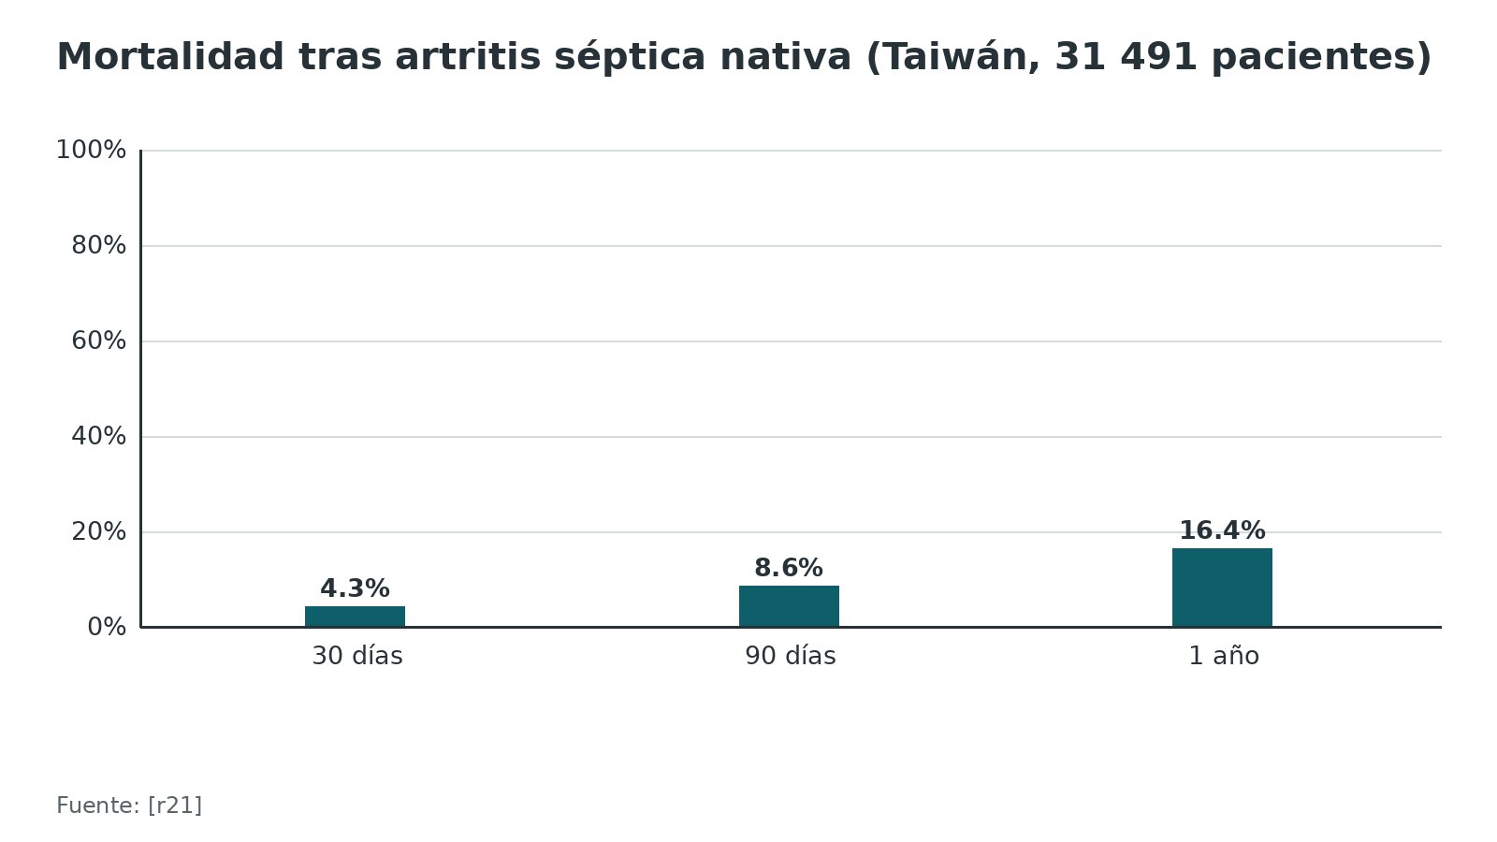
Figura 16. Rodilla séptica tras lavado artroscópico: eventos a 1 año (Inglaterra) [r54]
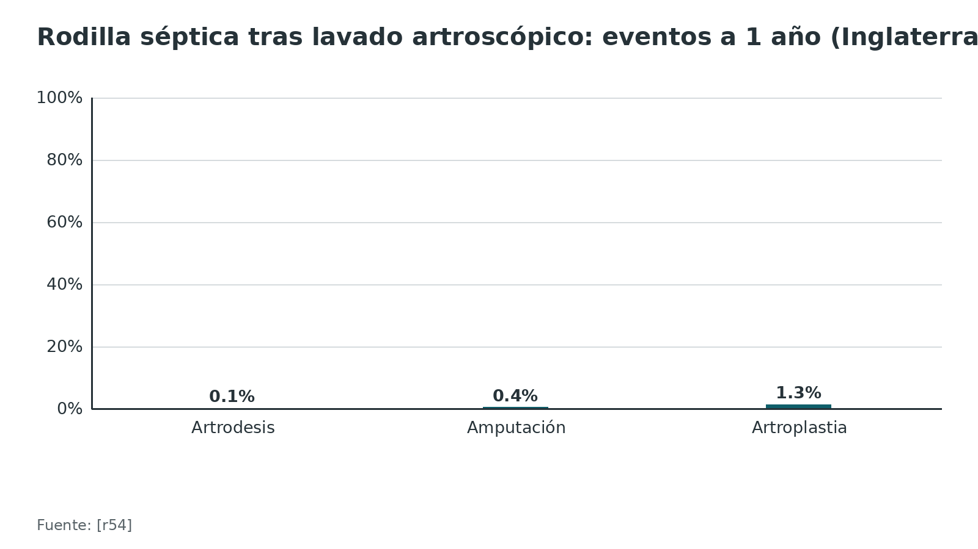
Referencias de este bloque
[r8] Hamilton EC, Villani MC, Klosterman MM, Jo C, Liu J, Copley LAB. Children with Primary Septic Arthritis Have a Markedly Lower Risk of Adverse Outcomes Than Those with Contiguous Osteomyelitis. J Bone Joint Surg Am. 2021;103(13):1229-1237. (cohorte · acceso resumen) https://doi.org/10.2106/JBJS.20.01685
[r13] Gutiérrez Carbonell P, Ruiz Piñana E, Valiente Valero JM. Intracapsular pressure in children with septic arthritis of the hip. J Pediatr Orthop B. 2021;30(1):80-84. (serie · acceso resumen) https://doi.org/10.1097/BPB.0000000000000727
[r21] Huang YC, Ho CH, Lin YJ, Chen HJ, Liu SY, Wang CL, et al. Site-specific mortality in native joint septic arthritis: a national population study. Rheumatology (Oxford). 2020;59(12):3826-3833. (cohorte · acceso resumen) https://doi.org/10.1093/rheumatology/keaa162
[r29] Hooper M, Morones M, Rosenfeld S, Vallejo JG, Kaplan SL, McNeil JC. The Microbiology and Clinical Presentation of Acute Bacterial Arthritis in Houston Area Children <5 Years Old in the Era of Molecular Diagnostics. Pediatr Infect Dis J. 2025;44(8):735-741. (cohorte · acceso resumen) https://doi.org/10.1097/INF.0000000000004794
[r31] Wong M, Williams N, Cooper C. Systematic Review of Kingella kingae Musculoskeletal Infection in Children: Epidemiology, Impact and Management Strategies. Pediatric Health Med Ther. 2020;11:73-84. (RS-MA · acceso abierto) https://doi.org/10.2147/PHMT.S217475
[r35] Forlin E, Milani C. Sequelae of septic arthritis of the hip in children: a new classification and a review of 41 hips. J Pediatr Orthop. 2008;28(5):524-8. (serie · acceso resumen) https://doi.org/10.1097/BPO.0b013e31817bb079
[r44] Matsuo T, Khodadadi RB, Lahr BD, Abu Saleh OM, Damronglerd P, McHugh JW, et al. Consequences of Delaying Surgical Intervention in Patients With Native Joint Septic Arthritis. Open Forum Infect Dis. 2025;12(11):ofaf662. (cohorte · acceso abierto) https://doi.org/10.1093/ofid/ofaf662
[r48] Journeau P, Wein F, Popkov D, Philippe R, Haumont T, Lascombes P. Hip septic arthritis in children: assessment of treatment using needle aspiration/irrigation. Orthop Traumatol Surg Res. 2011;97(3):308-13. (serie · acceso resumen) https://doi.org/10.1016/j.otsr.2011.01.009
[r54] Abram SGF, Alvand A, Judge A, Beard DJ, Price AJ. Mortality and adverse joint outcomes following septic arthritis of the native knee: a longitudinal cohort study of patients receiving arthroscopic washout. Lancet Infect Dis. 2020;20(3):341-349. (cohorte · acceso resumen) https://doi.org/10.1016/S1473-3099(19)30419-0
[r55] Kaandorp CJ, Krijnen P, Moens HJ, Habbema JD, van Schaardenburg D. The outcome of bacterial arthritis: a prospective community-based study. Arthritis Rheum. 1997;40(5):884-92. (cohorte · acceso resumen) https://doi.org/10.1002/art.1780400516

Rehabilitación y seguimiento
- Se moviliza apenas la infección está controlada, ya sin drenajes y con la herida cerrada; ningún protocolo de movilización ha demostrado ser mejor que otro [r1].
- En rodilla, el retorno a las actividades cotidianas fue en promedio 4,3 días tras artroscopia y 7,1 días tras artrotomía en un ensayo aleatorizado [r46].
- Seguir la PCR en el tiempo y sospechar fracaso si la articulación sigue doliendo o inflamada, si sale pus por la herida, si la PCR y los leucocitos no descienden, o si al reaspirar el líquido mantiene un recuento alto o cultivo positivo [r1].
- Si no mejora, repetir la aspiración o reoperar y repetir imagen para buscar absceso u osteomielitis [r1].
- Qué evaluar al final: erradicación, función articular residual y mortalidad a 30 días [r1].
- En el niño, la duración del seguimiento depende de si hubo osteomielitis contigua: la resonancia, la duración del antibiótico y la longitud del control ambulatorio deben decidirse con eso en mente [r8].
- En los estudios de tratamiento pediátrico el desenlace se evaluó a los 12 meses [r5][r53].
Referencias de este bloque
[r1] Ravn C, Neyt J, Benito N, Abreu MA, Achermann Y, Bozhkova S, et al. Guideline for management of septic arthritis in native joints (SANJO). J Bone Jt Infect. 2023;8(1):29-37. (guia · acceso abierto) https://doi.org/10.5194/jbji-8-29-2023
[r5] Peltola H, Pääkkönen M, Kallio P, Kallio MJ, Osteomyelitis-Septic Arthritis (OM-SA) Study Group. Prospective, randomized trial of 10 days versus 30 days of antimicrobial treatment, including a short-term course of parenteral therapy, for childhood septic arthritis. Clin Infect Dis. 2009;48(9):1201-10. (ECA · acceso resumen) https://doi.org/10.1086/597582
[r8] Hamilton EC, Villani MC, Klosterman MM, Jo C, Liu J, Copley LAB. Children with Primary Septic Arthritis Have a Markedly Lower Risk of Adverse Outcomes Than Those with Contiguous Osteomyelitis. J Bone Joint Surg Am. 2021;103(13):1229-1237. (cohorte · acceso resumen) https://doi.org/10.2106/JBJS.20.01685
[r46] Peres LR, Marchitto RO, Pereira GS, Yoshino FS, de Castro Fernandes M, Matsumoto MH. Arthrotomy versus arthroscopy in the treatment of septic arthritis of the knee in adults: a randomized clinical trial. Knee Surg Sports Traumatol Arthrosc. 2016;24(10):3155-3162. (ECA · acceso resumen) https://doi.org/10.1007/s00167-015-3918-8
[r53] Delgado-Noguera MF, Forero Delgadillo JM, Franco AA, Vazquez JC, Calvache JA. Corticosteroids for septic arthritis in children. Cochrane Database Syst Rev. 2018;11(11):CD012125. (RS-MA · acceso resumen) https://doi.org/10.1002/14651858.CD012125.pub2

Perlas y trampas

Perlas
- En una cohorte prospectiva, entre los niños con 2 criterios de Kocher, la artritis séptica y la osteomielitis sumaron 39,4 % de los diagnósticos cada una; por eso sus autores leen 2 criterios o más como motivo para pedir resonancia, no como pase directo al quirófano [r16].
- En artritis séptica de cadera por Kingella, solo 3 de 28 niños tuvieron los 4 predictores de Kocher [r17]: un niño que cojea, sin fiebre y con PCR discreta puede estar infectado.
- Un recuento sinovial menor de 25 000 por µL baja la probabilidad pero no excluye [r1]; uno mayor de 50 000 por µL la sube pero no basta [r1].
- Un Gram negativo no tranquiliza, porque la prueba detecta poco; pero si sale positivo casi no se equivoca, y orienta el antibiótico desde el primer día [r1].
- En el adulto, 38 % necesitó más de un desbridamiento; la enfermedad inflamatoria previa y la articulación grande fueron los predictores más fuertes [r15].
- Ceftriaxona 1 g IM o IV cada 24 horas es el esquema base de la artritis gonocócica; se pasa a vía oral 24 a 48 horas después de la mejoría clara [r12].

Trampas
- Esperar la PCR o la VSG para decidir aspirar: ninguna prueba de sangre tiene sensibilidad ni especificidad suficientes [r1].
- Usar Kocher como regla de descarte: la sensibilidad global de los criterios fue 56,6 % en preescolares con artritis séptica de cadera confirmada [r10].
- Dar antibiótico antes de aspirar en el paciente estable: se pierde el cultivo [r1].
- Inyectar suero en la articulación para sacar líquido en una punción seca: no se recomienda para aumentar el rendimiento del cultivo, y una punción seca sugiere aguja mal ubicada [r1].
- Puncionar a través de un absceso subcutáneo (no se hace nunca) o de una celulitis cuando existe otra vía [r1].
- Dar por buena la ecografía negativa en el niño con menos de 24 horas de síntomas o con enfermedad bilateral [r14].

Preguntas de autoevaluación
1. Un niño preescolar, afebril, tiene la cadera dolorosa y cumple solo uno de los criterios de Kocher. ¿Qué conclusión es la correcta?
a) Se descarta artritis séptica y se da el alta
b) Es poco probable, pero no está descartada: manda la sospecha clínica, la ecografía y, si hace falta, el líquido
c) Se indica antibiótico sin aspirar
d) Se repite la VSG en una semana
Respuesta: b. Con 1 predictor, la probabilidad original fue 3,0 % [r2], pero la sensibilidad en preescolares con artritis confirmada fue 56,6 % [r10]. Los autores de 2026 proponen usar el puntaje como indicación de resonancia y no como regla de descarte [r16].
2. ¿Qué probabilidad de artritis séptica dieron los 4 predictores de Kocher en la cohorte original y en otro hospital?
a) 99,6 % en la original y 59 % en otro hospital
b) 59 % en ambos
c) 99,6 % en ambos
d) 40 % en la original y 93,1 % en la otra
Respuesta: a. La cohorte original dio 99,6 % con los 4 predictores [r2], mientras que Luhmann halló 59 % en su población [r3]. Sultan y Hughes encontraron 59,9 % con los 5 predictores [r4].
3. El volumen de líquido sinovial es escaso. ¿Cuál es el orden de prioridad de los análisis?
a) Cristales, recuento y cultivo
b) Cultivo, recuento con polimorfonucleares y cristales
c) Recuento, glucosa y proteínas
d) Gram y nada más
Respuesta: b. La guía europea recomienda analizar primero la identificación bacteriana, luego el recuento de leucocitos con porcentaje de polimorfonucleares y luego los cristales, en ese orden de prioridad si el volumen no alcanza [r1].
4. Un adulto con rodilla caliente tiene cristales de urato en el líquido. ¿Qué es lo correcto?
a) Descartar infección porque hay cristales
b) Tratar solo como gota y dar el alta
c) No descartar infección: esperar el cultivo y tomar hemocultivos
d) Repetir la artrocentesis a las 2 semanas
Respuesta: c. Los cristales por sí solos no excluyen la infección: en una serie, 5 % de las articulaciones con cristales tenía infección concomitante, y entre los pacientes con artritis séptica a quienes se tomó hemocultivo, 42,5 % fue positivo con el mismo germen [r9]. La guía europea coincide [r1].
5. ¿Qué mejora el aislamiento de Kingella kingae en el lactante y el preescolar?
a) Cultivar en agar corriente a 24 horas
b) Inocular el líquido en frascos de hemocultivo y enviar PCR
c) Solo tinción de Gram
d) Esperar 2 días antes de aspirar
Respuesta: b. Inocular el exudado en frascos de hemocultivo diluye los factores inhibitorios y mejora el aislamiento, y la PCR acorta la detección de 3 a 4 días a menos de 24 horas [r11]. El Gram detecta poco: en niños, sensibilidad 0,40 [r36].
6. ¿Cuál es el esquema base de la artritis gonocócica?
a) Ceftriaxona 1 g IM o IV cada 24 horas
b) Amoxicilina por 3 días
c) Vancomicina única
d) Doxiciclina sola
Respuesta: a. El esquema recomendado es ceftriaxona 1 g IM o IV cada 24 horas, y se añade doxiciclina si no se descartó clamidia; se puede pasar a vía oral 24 a 48 horas después de la mejoría clara, con un curso total de más de 7 días [r12].
7. El ensayo de Gjika comparó 2 con 4 semanas de antibiótico tras el lavado en adultos. ¿Qué concluyó y cuál es su límite?
a) 2 semanas no inferior a 4, pero 99 de 154 casos eran de mano y muñeca
b) 4 semanas superior a 2, sin límites
c) No hubo diferencia y se aplica a cadera y rodilla sin reparos
d) 2 semanas inferior a 4
Respuesta: a. El ensayo incluyó 154 casos y concluyó que 2 semanas no fueron inferiores a 4 en curación, eventos adversos y secuelas, al menos para mano y muñeca; 99 de los 154 casos eran de mano y muñeca [r33]. La guía europea sigue sugiriendo 2 a 4 semanas de antibiótico oral con base en opinión experta [r1].
8. ¿Qué halló el metaanálisis de hombro séptico del adulto al comparar artroscopia con artrotomía?
a) Menos reoperación por reinfección con artroscopia
b) Más reoperación por reinfección con artroscopia, con estudios de baja calidad y gran heterogeneidad
c) Sin ningún estudio disponible
d) Superioridad clara y sin dudas de la artroscopia
Respuesta: b. El metaanálisis halló más reoperación por reinfección tras artroscopia (OR 2,61), con 9 estudios retrospectivos y heterogeneidad marcada (I2 78,8 %) [r32]. En la rodilla, en cambio, la artroscopia fue una alternativa segura y eficaz [r45].
9. En niños con artritis séptica, ¿qué diferencia hay entre la forma primaria y la que acompaña a osteomielitis contigua?
a) Ninguna
b) La tasa de complicaciones fue 0,7 % en la primaria y 38,1 % con osteomielitis contigua
c) La primaria tiene peor pronóstico
d) La primaria necesita más cuidados intensivos
Respuesta: b. En el estudio de Hamilton, la tasa de complicaciones fue 38,1 % con osteomielitis contigua y 0,7 % en la primaria; el ingreso a cuidados intensivos fue 21,0 % frente a 1,5 % [r8].
10. Un niño tiene cadera dolorosa desde hace 12 horas y la ecografía no muestra derrame. ¿Qué conducta es la correcta?
a) Descartar infección
b) No descartar: la ecografía puede dar falsos negativos con menos de 24 horas de síntomas; reevaluar
c) Indicar artrotomía directa
d) Dar antibiótico oral sin cultivo
Respuesta: b. La tasa de falsos negativos de la ecografía de cadera fue 5 % en una serie, y los autores piden cautela con una ecografía negativa si los síntomas llevan menos de 24 horas o la enfermedad es bilateral [r14].
11. ¿Qué se sabe sobre los corticoides como adyuvante en niños con artritis séptica?
a) Son tratamiento de rutina con evidencia sólida
b) Hay evidencia de baja calidad, de 2 ensayos con 149 niños, que sugiere beneficio pero no permite conclusiones firmes
c) Están contraindicados
d) Reducen la mortalidad
Respuesta: b. La revisión Cochrane incluyó 2 ensayos con 149 niños: la dexametasona se asoció con más niños sin dolor (RR 1,33) y con función normal (RR 1,32) a los 12 meses, pero la calidad de la evidencia es baja [r53].
12. ¿Cuál de estos NO fue un predictor de fracaso del primer desbridamiento en la cohorte de Hunter?
a) Enfermedad inflamatoria articular previa
b) Articulación grande
c) Hipertensión arterial
d) Diabetes
Respuesta: c. Los predictores fueron enfermedad inflamatoria previa (OR 7,3), articulación grande (OR 7,0), recuento nucleado sinovial mayor de 85 x 10⁹/L (OR 4,7), S. aureus (OR 4,6) y diabetes (OR 2,6); la hipertensión no figuró [r15].

Lectura recomendada
- Guía SANJO (EBJIS): manejo de la artritis séptica en articulaciones nativas, texto abierto (lectura): https://doi.org/10.5194/jbji-8-29-2023
- CDC · Guías de tratamiento de infecciones de transmisión sexual 2021 (infección gonocócica diseminada), texto abierto (lectura): https://pmc.ncbi.nlm.nih.gov/articles/PMC8344968/
- Guía PIDS/IDSA 2023: artritis bacteriana aguda en niños (lectura): https://doi.org/10.1093/jpids/piad089
- Cochrane: corticoides para la artritis séptica en niños (texto abierto en PMC) (lectura): https://pmc.ncbi.nlm.nih.gov/articles/PMC6517045/
- AO Surgery Reference (portal general; no se halló una página específica de artritis séptica) (lectura): https://surgeryreference.aofoundation.org/
- British Orthopaedic Association (BOA): estándares y guías de la sociedad (lectura): https://www.boa.ac.uk/

Palabras clave
artritis séptica · articulación nativa · artrocentesis · líquido sinovial · recuento de leucocitos sinoviales · criterios de Kocher · criterios de Caird · sinovitis transitoria · cadera irritable · Kingella kingae · Staphylococcus aureus · MRSA · estreptococo del grupo B · infección gonocócica diseminada · lavado artroscópico · artrotomía · clasificación de Gächter · osteonecrosis de la cabeza femoral · osteomielitis contigua · SANJO · PCR de Kingella · esterasa leucocitaria · cristales y artritis séptica

Para recordar
- Aspire primero, trate después; sin líquido no hay diagnóstico [r1].
- Kocher orienta, no excluye: 56,6 % de sensibilidad en preescolares [r10].
- Cristales en el líquido no descartan infección [r1].
- Bajo los 3 meses, estreptococo del grupo B; entre los 12 y 24 meses, Kingella [r6].
- Un solo lavado resolvió 62 % de los adultos; el resto necesitó otro [r15].
- Con osteomielitis contigua, 38,1 % de complicaciones; sin ella, 0,7 % [r8].
- Cadera del niño: drenaje en las primeras 24 horas, según una serie pequeña [r13].

Caso de staff
Caso didáctico, inventado como tal; no corresponde a un paciente real.

Caso de staff · La niña que cojea sin fiebre
Caso didáctico inventado. Una niña preescolar sana llega a urgencias porque desde hace poco rechaza apoyar la pierna derecha. No tiene fiebre franca y su estado general es bueno. La cadera derecha está dolorosa y mantiene una posición antálgica. Los exámenes muestran leucocitos normales y una PCR discretamente elevada. La ecografía muestra derrame en la cadera derecha.

Preguntas para discutir
1. ¿Cuántos criterios de Kocher cumple y qué hace con ese resultado?
2. ¿Qué hace antes de dar antibiótico?
3. ¿Qué germen sospecha y cómo se lo busca?
4. ¿Cuándo y cómo drena?

Resolución
Cumple pocos criterios de Kocher, pero eso no descarta la infección: en la artritis de cadera por Kingella, solo 3 de 28 niños tuvieron los 4 predictores y en 71 % el puntaje implicaba una probabilidad de 40 % o menos [r17], y la sensibilidad global de Kocher fue 56,6 % en preescolares con artritis confirmada [r10]. Con derrame y sospecha clínica, se aspira la cadera antes del antibiótico, con guía de imagen si hace falta [r1]. El germen más probable en esta edad es Kingella, y se busca con frascos de hemocultivo y PCR [r11]; se cubre S. aureus y Kingella en el esquema empírico [r1]. Los autores de una serie de 13 caderas recomiendan drenar en las primeras 24 horas [r13]; en el niño, la aspiración con lavado y el seguimiento de la PCR pueden bastar si hay buena respuesta, y se reserva la cirugía mayor para quien no mejora [r1][r5].
Mensaje para llevarse: Un puntaje bajo no tranquiliza: con derrame y sospecha clínica, la cadera del niño se aspira.

Referencias completas
Formato Vancouver con enlace DOI. Una referencia entra solo si se abrió la fuente y se guardó el fragmento que respalda el dato.
[r1] Ravn C, Neyt J, Benito N, Abreu MA, Achermann Y, Bozhkova S, et al. Guideline for management of septic arthritis in native joints (SANJO). J Bone Jt Infect. 2023;8(1):29-37. (guia · acceso abierto) https://doi.org/10.5194/jbji-8-29-2023
[r2] Kocher MS, Zurakowski D, Kasser JR. Differentiating between septic arthritis and transient synovitis of the hip in children: an evidence-based clinical prediction algorithm. J Bone Joint Surg Am. 1999;81(12):1662-70. (cohorte · acceso resumen) https://doi.org/10.2106/00004623-199912000-00002
[r3] Luhmann SJ, Jones A, Schootman M, Gordon JE, Schoenecker PL, Luhmann JD. Differentiation between septic arthritis and transient synovitis of the hip in children with clinical prediction algorithms. J Bone Joint Surg Am. 2004;86(5):956-62. (cohorte · acceso resumen) https://doi.org/10.2106/00004623-200405000-00011
[r4] Sultan J, Hughes PJ. Septic arthritis or transient synovitis of the hip in children: the value of clinical prediction algorithms. J Bone Joint Surg Br. 2010;92(9):1289-93. (cohorte · acceso resumen) https://doi.org/10.1302/0301-620X.92B9.24286
[r5] Peltola H, Pääkkönen M, Kallio P, Kallio MJ, Osteomyelitis-Septic Arthritis (OM-SA) Study Group. Prospective, randomized trial of 10 days versus 30 days of antimicrobial treatment, including a short-term course of parenteral therapy, for childhood septic arthritis. Clin Infect Dis. 2009;48(9):1201-10. (ECA · acceso resumen) https://doi.org/10.1086/597582
[r6] van den Boom M, Lennon DR, Crawford H, Freeman J, Castle J, Mistry R, et al. Microbiology of septic arthritis in young Auckland children. J Paediatr Child Health. 2022;58(2):326-331. (serie · acceso resumen) https://doi.org/10.1111/jpc.15716
[r7] Kaandorp CJ, Dinant HJ, van de Laar MA, Moens HJ, Prins AP, Dijkmans BA. Incidence and sources of native and prosthetic joint infection: a community based prospective survey. Ann Rheum Dis. 1997;56(8):470-5. (cohorte · acceso resumen) https://doi.org/10.1136/ard.56.8.470
[r8] Hamilton EC, Villani MC, Klosterman MM, Jo C, Liu J, Copley LAB. Children with Primary Septic Arthritis Have a Markedly Lower Risk of Adverse Outcomes Than Those with Contiguous Osteomyelitis. J Bone Joint Surg Am. 2021;103(13):1229-1237. (cohorte · acceso resumen) https://doi.org/10.2106/JBJS.20.01685
[r9] Papanicolas LE, Hakendorf P, Gordon DL. Concomitant septic arthritis in crystal monoarthritis. J Rheumatol. 2012;39(1):157-60. (cohorte · acceso resumen) https://doi.org/10.3899/jrheum.110368
[r10] Hagedoorn NN, Olijve L, Kang L, Walls T, Davis J. Comparison of Clinical Prediction Rules in Pre-school Aged Children With Septic Hip Arthritis Due to Different Pathogens. J Pediatr Orthop. 2023;43(8):e608-e613. (cohorte · acceso resumen) https://doi.org/10.1097/BPO.0000000000002441
[r11] Yagupsky P. Diagnosing Kingella kingae infections in infants and young children. Expert Rev Anti Infect Ther. 2017;15(10):925-934. doi:10.1080/14787210.2017.1381557 (revision · acceso resumen) https://pubmed.ncbi.nlm.nih.gov/28918656/
[r12] Workowski KA, Bachmann LH, Chan PA, Johnston CM, Muzny CA, Park I, et al. Sexually Transmitted Infections Treatment Guidelines, 2021. MMWR Recomm Rep. 2021;70(4):1-187. (guia · acceso abierto) https://doi.org/10.15585/mmwr.rr7004a1
[r13] Gutiérrez Carbonell P, Ruiz Piñana E, Valiente Valero JM. Intracapsular pressure in children with septic arthritis of the hip. J Pediatr Orthop B. 2021;30(1):80-84. (serie · acceso resumen) https://doi.org/10.1097/BPB.0000000000000727
[r14] Gordon JE, Huang M, Dobbs M, Luhmann SJ, Szymanski DA, Schoenecker PL. Causes of false-negative ultrasound scans in the diagnosis of septic arthritis of the hip in children. J Pediatr Orthop. 2002;22(3):312-6. (serie · acceso resumen) https://doi.org/10.1097/01241398-200205000-00008
[r15] Hunter JG, Gross JM, Dahl JD, Amsdell SL, Gorczyca JT. Risk factors for failure of a single surgical debridement in adults with acute septic arthritis. J Bone Joint Surg Am. 2015;97(7):558-64. (cohorte · acceso resumen) https://doi.org/10.2106/JBJS.N.00593
[r16] Rogie GA, Barksdale EM, Braithwaite HC, Mo M, Clever D, Enata N, et al. Reassessing the Kocher Criteria: A Prospective Evaluation of Diagnostic Performance in Pediatric Musculoskeletal Infection. J Pediatr Orthop. 2026 Sep 28. Epub ahead of print. (cohorte · acceso resumen) https://doi.org/10.1097/BPO.0000000000003481
[r17] Yagupsky P, Dubnov-Raz G, Gené A, Ephros M, Israeli-Spanish Kingella kingae Research Group. Differentiating Kingella kingae septic arthritis of the hip from transient synovitis in young children. J Pediatr. 2014;165(5):985-9.e1. (serie · acceso resumen) https://doi.org/10.1016/j.jpeds.2014.07.060
[r18] Mathews CJ, Weston VC, Jones A, Field M, Coakley G. Bacterial septic arthritis in adults. Lancet. 2010;375(9717):846-55. (revision · acceso resumen) https://doi.org/10.1016/S0140-6736(09)61595-6
[r19] Nihalani S, Cruz F, Hawkins JK, Griswold BG, Mabry SE, McGwin G, et al. Is choice of approach associated with risk of avascular necrosis in pediatric septic hip? J Child Orthop. 2024;18(4):399-403. (cohorte · acceso abierto) https://doi.org/10.1177/18632521241262167
[r20] Caird MS, Flynn JM, Leung YL, Millman JE, D'Italia JG, Dormans JP. Factors distinguishing septic arthritis from transient synovitis of the hip in children. A prospective study. J Bone Joint Surg Am. 2006;88(6):1251-7. (cohorte · acceso resumen) https://doi.org/10.2106/JBJS.E.00216
[r21] Huang YC, Ho CH, Lin YJ, Chen HJ, Liu SY, Wang CL, et al. Site-specific mortality in native joint septic arthritis: a national population study. Rheumatology (Oxford). 2020;59(12):3826-3833. (cohorte · acceso resumen) https://doi.org/10.1093/rheumatology/keaa162
[r22] Margaretten ME, Kohlwes J, Moore D, Bent S. Does this adult patient have septic arthritis? JAMA. 2007;297(13):1478-88. (RS-MA · acceso resumen) https://doi.org/10.1001/jama.297.13.1478
[r23] Carpenter CR, Schuur JD, Everett WW, Pines JM. Evidence-based diagnostics: adult septic arthritis. Acad Emerg Med. 2011;18(8):781-96. (RS-MA · acceso abierto) https://doi.org/10.1111/j.1553-2712.2011.01121.x
[r24] Mitha A, Boutry N, Nectoux E, Petyt C, Lagrée M, Happiette L, et al. Community-acquired bone and joint infections in children: a 1-year prospective epidemiological study. Arch Dis Child. 2015;100(2):126-9. (cohorte · acceso resumen) https://doi.org/10.1136/archdischild-2013-305860
[r25] Sanpera I, Salom M, Alves C, Eastwood D. Diagnosis and management of septic arthritis: A current concepts review. J Child Orthop. 2025;19(1):14-19. (revision · acceso abierto) https://doi.org/10.1177/18632521241311302
[r26] Nannini A, Giorgino R, Bianco Prevot L, Bobba A, Curci D, Cecchinato R, et al. Septic arthritis in the pediatric hip joint: a systematic review of diagnosis, management, and outcomes. Front Pediatr. 2023;11:1311862. (RS-MA · acceso abierto) https://doi.org/10.3389/fped.2023.1311862
[r27] Hunter S, Chan H, Baker JF. Global epidemiology of childhood bone and joint infection: a systematic review. Infection. 2022;50(2):329-341. (RS-MA · acceso resumen) https://doi.org/10.1007/s15010-021-01741-3
[r28] Dubost JJ, Couderc M, Tatar Z, Tournadre A, Lopez J, Mathieu S, et al. Three-decade trends in the distribution of organisms causing septic arthritis in native joints: single-center study of 374 cases. Joint Bone Spine. 2014;81(5):438-40. (serie · acceso resumen) https://doi.org/10.1016/j.jbspin.2014.05.001
[r29] Hooper M, Morones M, Rosenfeld S, Vallejo JG, Kaplan SL, McNeil JC. The Microbiology and Clinical Presentation of Acute Bacterial Arthritis in Houston Area Children <5 Years Old in the Era of Molecular Diagnostics. Pediatr Infect Dis J. 2025;44(8):735-741. (cohorte · acceso resumen) https://doi.org/10.1097/INF.0000000000004794
[r30] Pardo L, Vola M, Macedo-Viñas M, Machado V, Cuello D, Mollerach M, et al. Community-associated methicillin-resistant Staphylococcus aureus in children treated in Uruguay. J Infect Dev Ctries. 2013;7(1):10-6. (serie · acceso resumen) https://doi.org/10.3855/jidc.2261
[r31] Wong M, Williams N, Cooper C. Systematic Review of Kingella kingae Musculoskeletal Infection in Children: Epidemiology, Impact and Management Strategies. Pediatric Health Med Ther. 2020;11:73-84. (RS-MA · acceso abierto) https://doi.org/10.2147/PHMT.S217475
[r32] Abdelmalek A, Haines S, Tadros BJ, Evans JT, Judge A. Re-operation rates of arthroscopic management versus arthrotomy in treatment of septic arthritis of native shoulder joint in adults. A systematic review and meta-analysis. Eur J Orthop Surg Traumatol. 2023;33(7):2717-2727. (RS-MA · acceso resumen) https://doi.org/10.1007/s00590-023-03495-0
[r33] Gjika E, Beaulieu JY, Vakalopoulos K, Gauthier M, Bouvet C, Gonzalez A, et al. Two weeks versus four weeks of antibiotic therapy after surgical drainage for native joint bacterial arthritis: a prospective, randomised, non-inferiority trial. Ann Rheum Dis. 2019;78(8):1114-1121. (ECA · acceso abierto) https://doi.org/10.1136/annrheumdis-2019-215116
[r34] Balato G, de Matteo V, Ascione T, de Giovanni R, Marano E, Rizzo M, et al. Management of septic arthritis of the hip joint in adults. A systematic review of the literature. BMC Musculoskelet Disord. 2021;22(Suppl 2):1006. (RS-MA · acceso abierto) https://doi.org/10.1186/s12891-021-04843-z
[r35] Forlin E, Milani C. Sequelae of septic arthritis of the hip in children: a new classification and a review of 41 hips. J Pediatr Orthop. 2008;28(5):524-8. (serie · acceso resumen) https://doi.org/10.1097/BPO.0b013e31817bb079
[r36] Bram JT, Baldwin KD, Blumberg TJ. Gram Stain is Not Clinically Relevant in Treatment of Pediatric Septic Arthritis. J Pediatr Orthop. 2018;38(9):e536-e540. (cohorte · acceso resumen) https://doi.org/10.1097/BPO.0000000000001226
[r37] Dey M, Al-Attar M, Peruffo L, Coope A, Zhao SS, Duffield S, et al. Assessment and diagnosis of the acute hot joint: a systematic review and meta-analysis. Rheumatology (Oxford). 2023;62(5):1740-1756. (RS-MA · acceso resumen) https://doi.org/10.1093/rheumatology/keac606
[r38] Karbysheva S, Morovic P, Bellova P, Berger MS, Stiehler M, Meller S, et al. Synovial fluid D-lactate - a pathogen-specific biomarker for septic arthritis: a prospective multicenter study. Clin Chem Lab Med. 2025;63(2):440-447. (cohorte · acceso resumen) https://doi.org/10.1515/cclm-2024-0556
[r39] Kocher MS, Mandiga R, Zurakowski D, Barnewolt C, Kasser JR. Validation of a clinical prediction rule for the differentiation between septic arthritis and transient synovitis of the hip in children. J Bone Joint Surg Am. 2004;86(8):1629-35. (cohorte · acceso resumen) https://doi.org/10.2106/00004623-200408000-00005
[r40] Olandres RA, Seng DWR, Seneviratna A, Hamouda ESM, Foong BCM, Wong KPL, et al. C-reactive protein of ≥ 20 mg/L and ultrasound finding of an effusion ≥ 7 mm has a high specificity and sensitivity in diagnosing paediatric hip septic arthritis. Arch Orthop Trauma Surg. 2023;143(12):7027-7033. (cohorte · acceso resumen) https://doi.org/10.1007/s00402-023-05005-7
[r41] Katz-Dana H, Stackievicz R, Dana E, Friedman N, Lackner G, Rosenbloom E, et al. Diagnostic accuracy of point-of-care ultrasound (PoCUS) for the diagnosis of hip effusion in the pediatric emergency department. CJEM. 2024;26(12):875-882. (cohorte · acceso abierto) https://doi.org/10.1007/s43678-024-00788-z
[r42] Adam M, Ibrahim B, Khidir R, Elmahdi E, Ahmed S, Ahmed A. Usefulness of MRI findings in differentiating between septic arthritis and transient synovitis of hip joint in children: A systematic review and meta-analysis. Eur J Radiol Open. 2022;9:100439. (RS-MA · acceso abierto) https://doi.org/10.1016/j.ejro.2022.100439
[r43] Welling BD, Haruno LS, Rosenfeld SB. Validating an Algorithm to Predict Adjacent Musculoskeletal Infections in Pediatric Patients With Septic Arthritis. Clin Orthop Relat Res. 2018;476(1):153-159. (cohorte · acceso resumen) https://doi.org/10.1007/s11999.0000000000000019
[r44] Matsuo T, Khodadadi RB, Lahr BD, Abu Saleh OM, Damronglerd P, McHugh JW, et al. Consequences of Delaying Surgical Intervention in Patients With Native Joint Septic Arthritis. Open Forum Infect Dis. 2025;12(11):ofaf662. (cohorte · acceso abierto) https://doi.org/10.1093/ofid/ofaf662
[r45] Puzzitiello RN, Agarwalla A, Masood R, Bragg J, Hanna J, Pagani NR, et al. Arthroscopic Treatment Is a Safe and Effective Alternative to Open Treatment for Acute Septic Arthritis of the Native Knee: A Systematic Review. Arthroscopy. 2024;40(3):972-980. (RS-MA · acceso resumen) https://doi.org/10.1016/j.arthro.2023.05.038
[r46] Peres LR, Marchitto RO, Pereira GS, Yoshino FS, de Castro Fernandes M, Matsumoto MH. Arthrotomy versus arthroscopy in the treatment of septic arthritis of the knee in adults: a randomized clinical trial. Knee Surg Sports Traumatol Arthrosc. 2016;24(10):3155-3162. (ECA · acceso resumen) https://doi.org/10.1007/s00167-015-3918-8
[r47] Donders CM, Spaans AJ, Bessems JHJM, van Bergen CJA. A systematic review of the optimal drainage technique for septic hip arthritis in children. Hip Int. 2022;32(5):685-693. (RS-MA · acceso resumen) https://doi.org/10.1177/1120700021989666
[r48] Journeau P, Wein F, Popkov D, Philippe R, Haumont T, Lascombes P. Hip septic arthritis in children: assessment of treatment using needle aspiration/irrigation. Orthop Traumatol Surg Res. 2011;97(3):308-13. (serie · acceso resumen) https://doi.org/10.1016/j.otsr.2011.01.009
[r49] Duman S, Camurcu Y, Ucpunar H, Çöbden A, Karahan N, Sofu H. Arthroscopic Treatment of Acute Septic Arthritis of the Hip Joint in Pediatric Patients Aged 10 Years or Younger. Arthroscopy. 2020;36(2):464-472. (serie · acceso resumen) https://doi.org/10.1016/j.arthro.2019.08.031
[r50] Woods CR, Bradley JS, Chatterjee A, Kronman MP, Arnold SR, Robinson J, et al. Clinical Practice Guideline by the Pediatric Infectious Diseases Society (PIDS) and the Infectious Diseases Society of America (IDSA): 2023 Guideline on Diagnosis and Management of Acute Bacterial Arthritis in Pediatrics. J Pediatric Infect Dis Soc. 2024;13(1):1-59. (guia · acceso resumen) https://doi.org/10.1093/jpids/piad089
[r51] Berikopoulou MM, Konstantopoulou A, Dimopoulou K, Tsoliakos I, Psallida P, Dimopoulou D. Short- versus long-course of antimicrobial treatment in pediatric population with acute osteoarticular infections: a systematic review and meta-analysis. Eur J Pediatr. 2026;185(8):561. (RS-MA · acceso resumen) https://doi.org/10.1007/s00431-026-07242-5
[r52] Li HK, Rombach I, Zambellas R, Walker AS, McNally MA, Atkins BL, et al. Oral versus Intravenous Antibiotics for Bone and Joint Infection. N Engl J Med. 2019;380(5):425-436. (ECA · acceso abierto) https://doi.org/10.1056/NEJMoa1710926
[r53] Delgado-Noguera MF, Forero Delgadillo JM, Franco AA, Vazquez JC, Calvache JA. Corticosteroids for septic arthritis in children. Cochrane Database Syst Rev. 2018;11(11):CD012125. (RS-MA · acceso resumen) https://doi.org/10.1002/14651858.CD012125.pub2
[r54] Abram SGF, Alvand A, Judge A, Beard DJ, Price AJ. Mortality and adverse joint outcomes following septic arthritis of the native knee: a longitudinal cohort study of patients receiving arthroscopic washout. Lancet Infect Dis. 2020;20(3):341-349. (cohorte · acceso resumen) https://doi.org/10.1016/S1473-3099(19)30419-0
[r55] Kaandorp CJ, Krijnen P, Moens HJ, Habbema JD, van Schaardenburg D. The outcome of bacterial arthritis: a prospective community-based study. Arthritis Rheum. 1997;40(5):884-92. (cohorte · acceso resumen) https://doi.org/10.1002/art.1780400516

